**`**

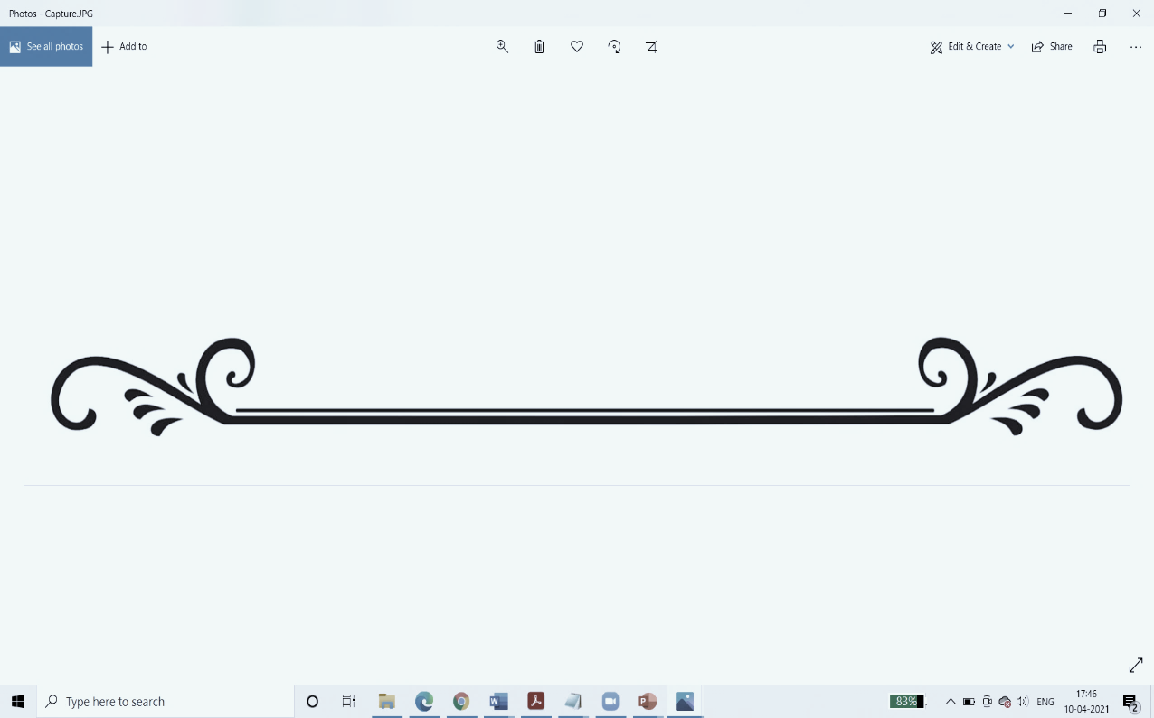

**చలాచలబోధ**

కైవల్యాశ్రమ అమృతవాహిని

**ఆధ్యాత్మిక మాస పత్రిక**

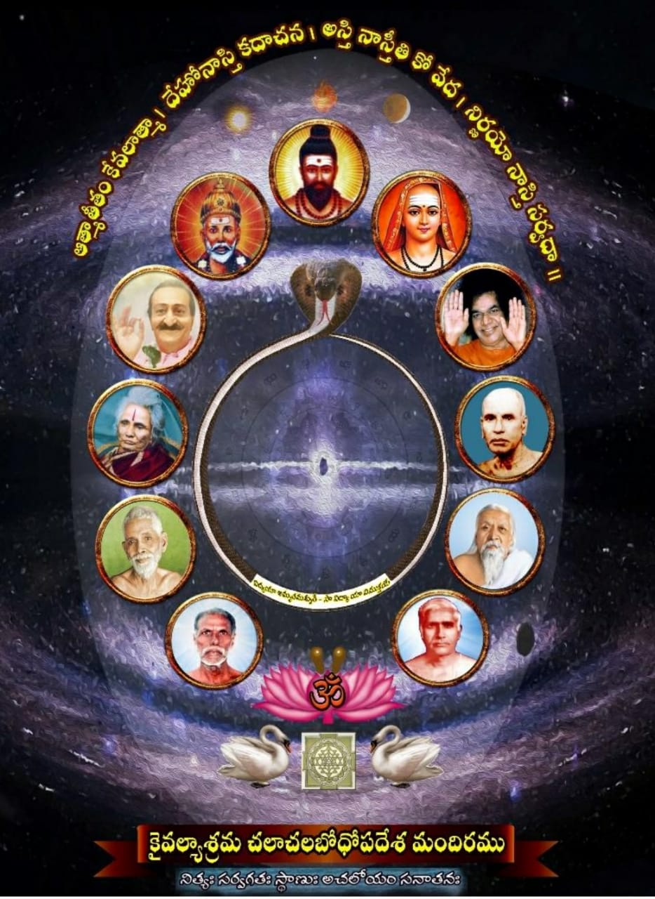

ప్లవ నామ సంవత్సర జ్యేష్ఠమాస సంచిక, Jun 2021

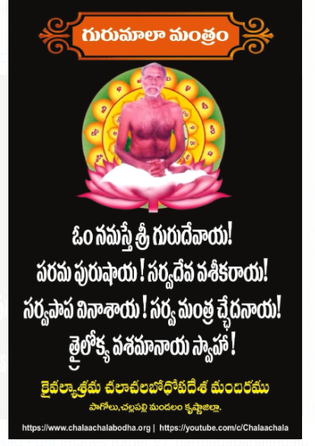

**ప్రాతఃస్మరణ స్తోత్రం**

**ప్రాతఃస్మరామి హే సద్గురో మద్గురో తవదాసోహం తవశరణం**

సాధకలోకదీప్తియై శిష్య ప్రశిష్యజన బాంధవమై సర్వాధారమై

గురుబిడ్డల నెలవై ఒదవె నొజ్జఒడియై నిజగురు సద్గురు పరమ

గురు పరమేష్ఠి గురు కరుణై మాంపాహి మాంపాహి పరమేశ్వరా

ప్రాతఃస్మరామి హే సద్గురో మద్గురో తవదాసోహం తవశరణం | 5 |

నిత్యాభిషేక అచలేశ్వర పారావార శివగణపరివేష్టిత సత్సంగమై

మహావాక్యమంటప కైవల్యాశ్రమమై కామేశ్వరాంక కామేశ్వరీ పీఠ

ద్వాదశ జ్యోతిర్లింగ ప్ర్రాభవ మాంపాహి మాంపాహి పరమేశ్వరా

ప్రాతఃస్మరామి హే సద్గురో మద్గురో తవదాసోహం తవశరణం | 6 |

కాశీ కాంచీ అవంతికా ద్వారవతీపురీ దక్షవాటికా మంగళానిల

రక్షాకర భవఘ్నీ రసలింగప్లావిత ఆత్మలింగ శోభిత బింద్వాకార

ఓంకారేశ్వర శ్రీపీఠికాంతరతి మాంపాహి మాంపాహి పరమేశ్వరా

ప్రాతఃస్మరామి హే సద్గురో మద్గురో తవదాసోహం తవశరణం | 7 |

కృష్ణాంతరంగిత ప్రస్థానత్రయ విరాజిత వాశిష్ఠ హృదయాంతర

యోగ జ్ఞాన బృహద్వరదమై పంచలింగ శతక ప్రపాఠకాంతరమై

సహస్రలింగమై అనంతమై మాంపాహి మాంపాహి పరమేశ్వరా

ప్రాతఃస్మరామి హే సద్గురో మద్గురో తవదాసోహం తవశరణం | 8 |

శరవణభవనుత మహేశా పాపవినాశా కైలాసవాసా ఈశా

కరుణాలవాలా కేవలాత్మ స్వరూపా దేశికేంద్రా మౌనవ్యాఖ్యా

విలసిత అరుణగిరీశా మాంపాహి మాంపాహి పరమేశ్వరా

ప్రాతఃస్మరామి హే సద్గురో మద్గురో తవదాసోహం తవశరణం | 1 |

చతుర్వేదవిదేకపాత్తై శబ్ద బ్రహ్మమునకాదై ప్రణవపారీణమై

పిండాండమై బ్రహ్మాండమై విశ్వాండమై పరమై పరంపరా వరమై

శతరుద్రీయమై చలాచలమై మాంపాహి మాంపాహి పరమేశ్వరా

ప్రాతఃస్మరామి హే సద్గురో మద్గురో తవదాసోహం తవశరణం | 2 |

ఆత్మానాత్మవివేక విలసిత బ్రహ్మానుసంధానమై సత్యజ్ఞానానంత

పరబ్రహ్మమై మండితాఖండల పరివ్యాప్తమై నీరవమై నిశ్శబ్దమై

నిరవయవమై నిరీహమై మాంపాహి మాంపాహి పరమేశ్వరా

ప్రాతఃస్మరామి హే సద్గురో మద్గురో తవదాసోహం తవశరణం | 3 |

చతుస్సాధనా ప్రచోదితమై చతుశ్శుశ్రూషానిలయమై చతుస్సూత్రి

నిర్మిత బ్రహ్మమై పరమై పరాత్పరమై పరబాహ్యమై పరిపూర్ణమై

కైవల్యాశ్రమమై చలాచలమై మాంపాహి మాంపాహి పరమేశ్వరా

ప్రాతఃస్మరామి హే సద్గురో మద్గురో తవదాసోహం తవశరణం | 4|

**ఇతి సద్గురు విరచిత ప్రాతఃస్మరణ స్తోత్రం** **సంపూర్ణం**

**హరిః ఓం, శ్రీ గురుభ్యోనమః, హరిః ఓం**

**మంగళాశాసనం**

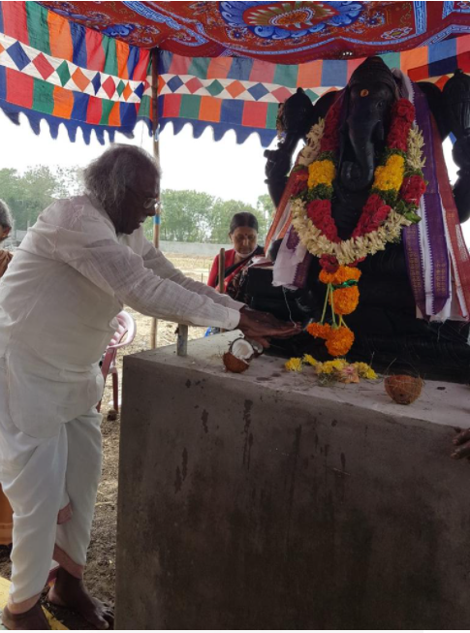

**నాలోన గల వెల్గు నా పరిసరముల వారి రూపమున కన్పట్టు గాక I (ఆత్మ సాక్షాత్కారము)**

**నా యుచ్ఛరించెడి నాదమా వెల్గుగా వినిపించి, కనిపించి, వెలయు గాక I (ఆత్మానుభవము)**

**నాలోన, వెలుపల నేలు నిశబ్దంబు ప్రేమగా సాక్షాత్కరించు గాక I (బ్రహ్మానుభవము)**

**మా కంఠ శబ్దాల చీకట్లు వెలుగుగా కరిగించి అది మమ్ము కలుపు గాక I (మౌన వ్యాఖ్య)**

**తెలివికిని సద్గుణంబుల బలము గూర్చి నా ప్రణాళిక విశ్వ ప్రణాళికగను**

**వ్యాప్తమై విశ్వమూర్తి రూపంబునందు నిలుచుగావుత శాశ్వత నిలయమగుచు I (పరిపూర్ణము)**

**--- మాస్టర్ ఇ. కె.**

**కాల ప్రచోదితమై వచ్చెడి గ్రంథములకు రచయిత, పాఠకుడు, గ్రంథము, గ్రంథానుభూతి యివియన్ని కాలాగ్నియే. ఈ శాశ్వత సనాతన శాస్త్ర విషయములను రాణింపజేయునది, రాణించునది, ఆ కాలాగ్నియే. ఋగ్వేదమందలి శ్రు ౹౹ "అగ్నిమీళే పురోహితం" అను సూచన యిదియే.**

**స్వామీ నిర్భయానంద వారి మంగళాశీస్సులతో**

**సల్లక్షణ శోభితులైన సచ్చిష్యులెల్లరకూ అంకితం**

**అంతర్వాణి** (to be updated)

**జ్ఞానాదేవ తు కైవల్యం ‍**

**శ్లో|| సూక్ష్మాత్సూక్ష్మ పరం నిత్యం | తత్వమేవత్వమేవ తత్ |**

**జాగ్రత్స్వప్న సుషుప్త్యాది | ప్రపంచం యత్ప్రకాశతే |**

**తద్బ్రహ్మాహమితి జ్ఞాత్వా | సర్వ బంధైః ప్రముచ్యతే |**

“ఓం తత్సత్” అను బ్రహ్మము సూక్ష్మాతి సూక్ష్మమై, పరమై, నిత్యమై, సత్యమై, శాశ్వతమై యున్నది. అట్టి బ్రహ్మమే సమిష్టి రూపంలో నీవై, వ్యష్టి రూపంలో నీవే ఆ బ్రహ్మమై ఉంటూ, మెలకువ, కల, నిద్ర అనే మూడు అవస్థలలోను ప్రపంచాన్ని ప్రకాశింప చేస్తున్నావు అని తెలుసుకుంటే నీవు సర్వ బంధముల నుండి విముక్తుడివి అవుతావు.

తత్ అనగా పరమాత్మ - ‘తస్య భావః తత్వం’

**“ త్వం తత్ భవేద్వుపాయం సాధన ముచ్యతే |**

**తత్ త్వం అనేన భావం జ్ఞాన ముచ్యతే | “**

ఇదే 'తత్వమసి' మహావాక్య పరిణామం.

**జీవుడు దేవుడు ఉభయులు**

**భావించక దేహమందు పదవడియుండన్ |**

**జీవుని గుణములు మానితే**

**జీవుండే దేవుడాయే చెప్పగనేలా |**

అట్టి పరబ్రహ్మ తత్వము అనుభవైకవేద్యమగుటకు సద్గురు వాక్సుధారస బోధామృత పానము అవశ్యము.

**“జనకస్య జన్మ దాతాచ**

**ఏతత్ జన్మ రాహిత్య ప్రదాతాచ సద్గురు దేవః”**

ఆ సద్గురువు సర్వసాక్షి, సర్వధారి, సర్వవ్యాపి, సర్వాధారి

**“ గురుర్విశ్వో గురుర్తైజసః | గురుః ప్రాజ్ఞా ప్రత్యగాత్మః**

**గురుర్విరాట్ హిరణ్యగర్భః | గురురవ్యాకృత పరమాత్మః**

**గురుస్సాక్షీత్ అష్ట తనూః | పరంబ్రహ్మాత్ గురవేనమః “**

“వివేకినో విరక్తస్య శమాది గుణ శాలినః | ముముక్షో రేవహి బ్రహ్మ జిజ్ఞాసాయోగ్యతామత” అంటారు ఆదిశంకరులు.

నిత్యానిత్య వస్తు వివేకము, ఇహాముత్రఫలభోగ విరాగము, శమాది షట్క సంపత్తి, ముముక్షుత్వము గల మానవుడు బ్రహ్మ జిజ్ఞాస యోగ్యతా అధికారి. అట్టి అధికారము కలవారిసంఖ్య అల్పమే ఐనను, తదధికారమును పొందుటకు ఎల్లరును అర్హులే…..

సద్గురు వాక్య కరదీపిక ప్రకాశమాధారంగా సాగే జ్ఞాన మార్గానుగాములందరూ... నిస్సంశయముగా బ్రహ్మ జిజ్ఞాసాధికారులే. సద్గురు కృపా విశేషంగా అందించబడుతున్న ఈ అమృతవాహిని తీర్థమును సేవించి కైవల్యాశ్రమ జీవనులై పాఠకులెల్లరు పునరావృత్తి రహిత శాశ్వత బ్రహ్మ పద ప్రాప్తినొందగలరు.

**సర్వే జనా సుజనో భవంతు | సర్వే సుజనా సాధకో భవంతు |**

**సర్వే సాధకో సచ్చిష్యో భవంతు | సర్వే సచ్చిష్యో ముక్తో భవంతు |**

**ఓం శాంతిః శాంతిః శాంతిః**

**విషయసూచిక**

1. **వందే గురు పరంపరాం** 8
2. **కైవల్యాశ్రమ సిద్ధాంత పత్రము** 10
3. **కైవల్యాశ్రమ షోడశ జీవన సూత్రాలు** 11
4. **నిర్భయానంద బోధామృతము** 12
5. **దక్షిణామూర్తి తత్వము** 14
6. **సర్వ వేదాంత శిరోభూషణం** 17
7. **కఠోపనిషత్తు** 20
8. **రేపటి పౌరులు** 23
9. **విద్యాసాగర్ స్వామి వారి 21 స్పీచెస్** 31
10. **సాధనా పంచకము** 34
11. **బ్రహ్మవిద్య** 37
12. **చిన కందార్థాలు** 39
13. **బ్రహ్మజ్ఞాన సూత్రావళి** 42
14. **వేదాంత పంచవింశతి** 47
15. **Atma Bodha** 50
16. **మనస్సుని స్వాధీనం చేసుకోవటం ఎలా?** 53
17. **21 Speeches** 54
18. **చైత్రపౌర్ణమి వివరాలు** 56
19. **గృహస్తులకు మోక్షాధికారం** 58
20. **శ్రీరామనవమి పరమార్థం** 61
21. **కైవల్యాశ్రమ చలాచలబోధోపదేశ మందిర నిర్మాణము** 62
22. **చైత్రపౌర్ణమి జూమ్ సత్సంగ కార్యక్రమాల వివరాలు** 64
23. **జూమ్ రోజువారీ సత్సంగ కార్యక్రమాల వివరాలు** 65

# **వందే గురు పరంపరాం**

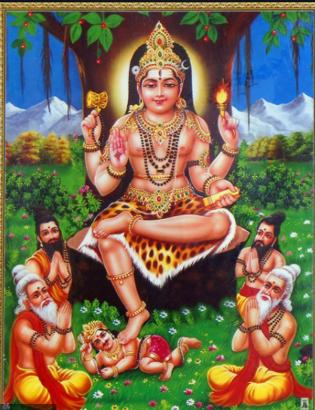

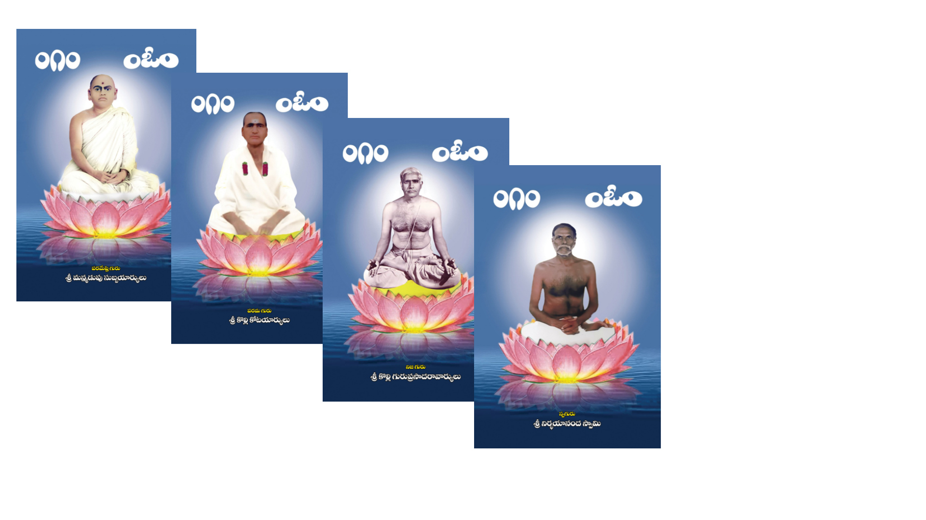

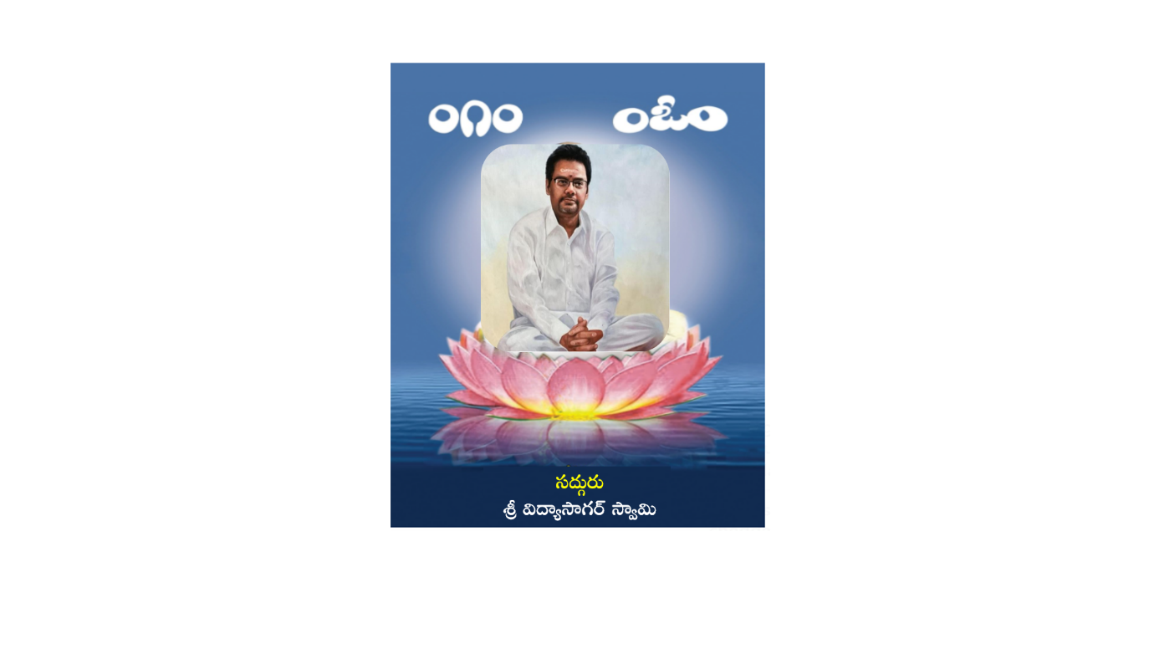

**కైవల్యాశ్రమ సిద్ధాంత పత్రము**

**అవతారాలు - 9 ఎవరు? 8 వ అవతారం కృష్ణుడు. 9,10 ఎవరు? నిజానికి 9 గురువు,10 శిష్యుడు**

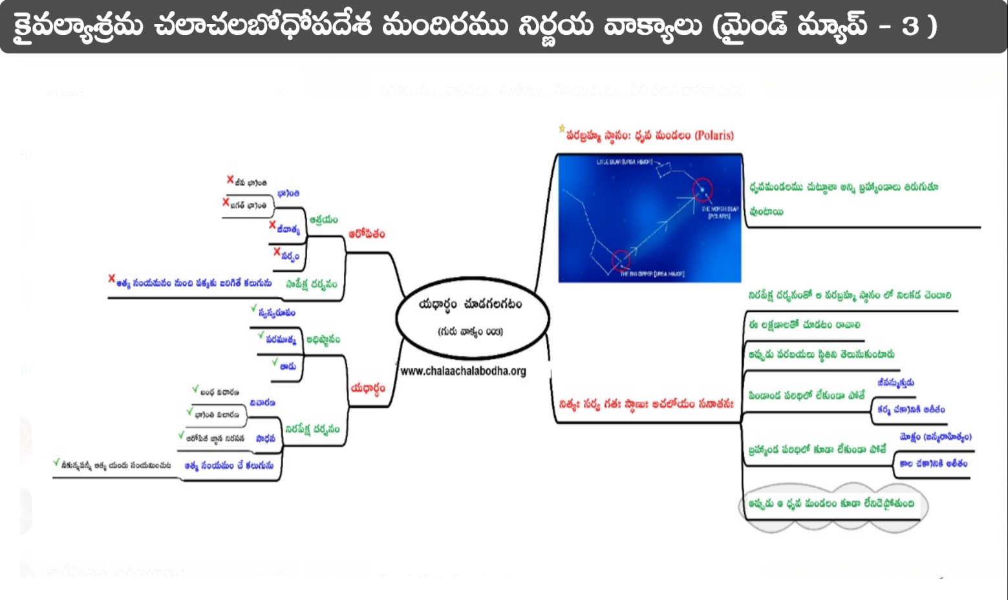

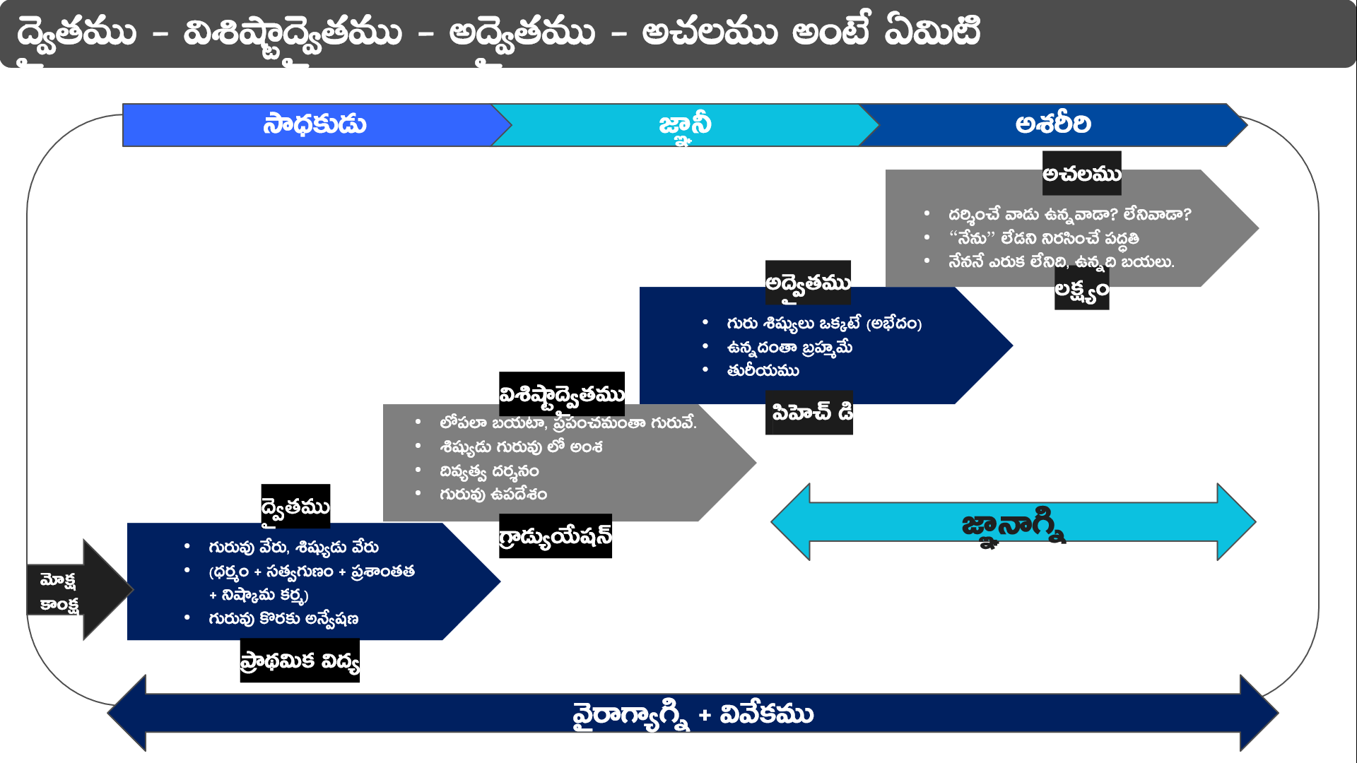

**పాత్రోచిత ధర్మాలన్నీ తత్కాలవత్ - నిమిత్తమాత్రం.**

**ముప్ఫై రెండు పళ్ళ మధ్య నాలుక ఎలా ఉంటుందో అలా ఉండటం నేర్చుకో.**

# **కైవల్యాశ్రమ షోడశ జీవన సూత్రాలు**

కైవల్యాశ్రమ చలాచలబోధోపదేశ మందిరము శిష్యులకు మార్గదర్శక సూత్రాలు:

1. పొద్దు పొడవక ముందే నిద్ర లెమ్ము. నిర్ణీత సమయములో ఒకే ఆసనమున కూర్చుని, ప్రార్థన, ధ్యానములను కావింపుము. సూర్యోదయమునకు ముందైనచో మంచిది. పూజ కొరకు ప్రత్యేక స్థలమును, ఆసనమును ఏర్పరచుకొనుము. మానసిక, శారీరక పారిశుధ్యము ప్రత్యేకముగా పాటింపుము.

2. ప్రేమ, భక్తిపూరితమైన హృదయముతో ఆధ్యాత్మికోన్నతిని ప్రసాదింపుమను ప్రార్థనతో ధ్యానమును ఆరంభింపుము.

3. భగవంతునిలో సంపూర్ణ ఐక్యము పొందుటయే గమ్యముగా నిర్ణయించుకొనుము. లక్ష్యము సాధించునంత వరకును విశ్రమింపకుము.

4. ప్రకృతితో తాదాత్మ్యము చెందునట్లు నిష్కపటముగాను, నిరాడంబరముగాను జీవింపుము.

5. ఎల్లప్పుడు సత్యమునే పలుకుము. కష్టములు నీ మేలుకై భగవంతుడు ఇచ్చిన వరములని తలచి కృతజ్ఞుడవై ఉండుము.

6. అందరినీ నీ సోదరులుగా భావించి, వారిని అట్లే ఆదరింపుము.

7. ఇతరులు చేసిన తప్పులకు ప్రతీకారభావము లేకుండా ఉండుము.

8. నిజాయితీ అయిన ధర్మమైన సంపాదనకు తగిన ప్రాధాన్యతని ఇస్తూ నీకు లభించిన దానిని నిరంతర దైవస్మరణలో తృప్తిగా భుజింపుము.

9. ఇతరులలో ప్రేమ, పవిత్రభావములు జనించునట్లుగా నీ జీవితమును మలచుకొనుము.

10. నిద్ర పోబోవు సమయమున దైవ సన్నిధిని అనుభూతి చెందుతు చేసిన తప్పులకు పశ్చాత్తాపము చెందుము. వినమ్రభావముతో క్షమాపణ వేడుకొని తిరిగి ఆ తప్పులు చేయకుండునట్లు తీర్మానించుకొనుము.

11. నిత్యస్మరణీయులైన దేశికులను సదా మానసికముగా ఆశ్రయించుము.

12. దేహాత్మ - దివ్యాత్మ - పరమాత్మలందు అంతఃస్సాక్షివై అభేదదర్శనమును కలిగి ఉండుము.

13. పరాత్పరమునే - కైవల్యమునే జీవన లక్ష్యముగా స్వీకరించి సర్వసాక్షివై వ్యవహరించుము.

14. గురుపూజ నియమిత కాలమున నిస్సంగత్వమునకై ఆచరింపుము.

15. గురుమంత్ర ధ్యానము - గురుపాదకమలసేవ - గురోరుచ్ఛిష్ఠ భోజనము - పరమగురు - పరమేష్ఠి గురుకరుణ నిత్య జీవనమున ఊతగా కైంకర్యపూర్వకముగా స్వీకరించుము.

16. జీవన్ముక్తిని బడసి జన్మరాహిత్యముకై సర్వభ్రాంతిరహిత ఆవరణరహిత తురీయాతీత కైవల్యాశ్రమమును స్వీకరింపుము.

కైవల్య లక్ష్యసాధనకు తప్పక ఆచరించతగినవని, పై నియమావళి చాలా చక్కగా ఉన్నాయన్నారు స్వామి నిర్భయానంద. ముందు ఆశ్రమ నిర్వాహకులు, బోధాధికారులు, సమన్వయకమిటీలు, సత్సంగసభ్యులు వాటిని ఆచరించి అనుభవించి ఆ అనుభవంతో ఆశ్రమానికి వచ్చినవారికి చెపితే ఆ 16 సూత్రాలయొక్క ప్రయోజనం నెరవేరుతుందన్నారు స్వామి.

**హరిః ఓం**

**ఏ పని చేస్తే ఆ పనికి కర్తగా నలిగి పోతున్నావు. గుణాన్నించి విరమించి - నాహం కర్త - “నిష్క్రియోహం”**

# **నిర్భయానంద బోధామృతము**

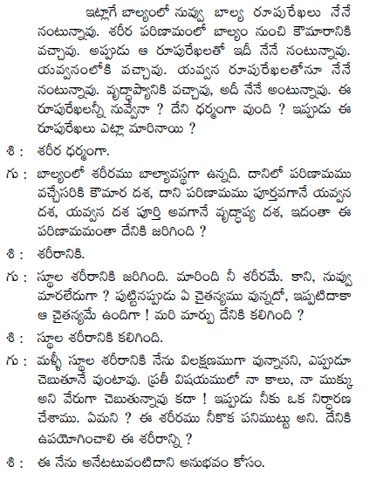**3వ భాగము (గత సంచిక తరువాయి)**

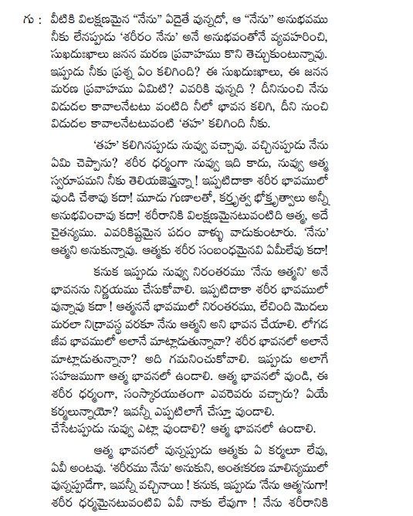

**భారతీయ సంస్కృతి లో చెప్పబడిన కర్మకాండ అంతా షోడశ సంస్కారములలో నిష్క్రియోహం అనే చెపుతుంది.**

**ఎక్కడెక్కడ నేను ప్రధానం .... కర్త అన్న భావన బలంగా ఉందో అక్కడ నిష్క్రియుడను అన్న నిర్ణయం పొందు**



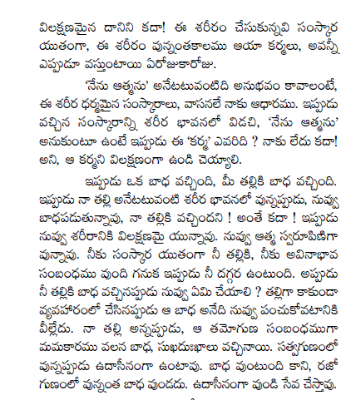

**ఏది తెలుసుకోవాలన్నా, ఏ మార్గమందైనా మనసుతోనే తెలుసుకోవాలి.**

**నివృత మానసం అన్న స్థాయికి మనసు రాకుండా స్వరూప జ్ఞానానికి రాలేరు**

# **దక్షిణామూర్తి తత్వము**

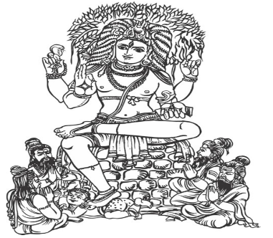

**వ్యాఖ్యాత - విద్యాసాగర్ స్వామి**

**3వ భాగము (గత సంచిక తరువాయి)**

చిత్తాకాశము, చిదాకాశము, దహరాకాశము, కేవలాకాశములతో కలిపి మొత్తం పంచగగనములు.

ఈ పంచ గగనముల పద్ధతిగా, బోధించబడే బోధ పేరు ‘ప్రబోధ’. దక్షిణామూర్తి విధానంలో చెప్పబడేదంతా ప్రబోధ పద్ధతి. అచల సిద్ధాంతంలో ప్రబోధ చూడామణి అని కందార్థాలలో ఒకటుంది. అచల సిద్ధాంతమంతా మౌనవ్యాఖ్యే. అంటే అచల సిద్ధాంతం గురించి వాక్కులోకి దిగివచ్చి చెప్పడమే పరిమితిని ధిక్కరించటం అని అర్ధం. గురువు గారిని చూస్తూ ఉండగానే హృదయ స్థానంలో గురుశిష్య ఐక్యతా సిద్ధిని పొంది, గురువు గారిలో ప్రబోధ చేయాలి, ప్రకటించాలని సంకల్పం కలగగానే శిష్యుడికి అర్థం కావాలి.

గురు హృదయంలో బోధించాలనే సంకల్పం కలగగానే, వ్యక్తీకరించక ముందే శిష్యుడికి అర్థమైపోవాలి. అర్థమైతే చెప్పక్కర్లేదు. ఇంటిలో వారి అవసరాన్ని గుర్తెరిగి ఆ అవసరాన్ని తీర్చావు గనుక వారికి సంతోషం.  అలా కాకపోతే అన్యోన్యత లోపించినట్లవుతుంది. అన్యోన్యత ఉన్నచోట మౌనం ఉంటుంది. బాగా గుర్తుంచుకోవాలి. మనం మాట్లాడే విధానం గురించి భాగవతంలో ప్రహ్లాదుడు ఏం చెప్పాడు? ఢమఢమ ధ్వనుల ఢక్క గాక! సదా ఈశ్వరీయ బుద్ధితో, ఈశ్వరీయ చింతన చేసేవారికి, సదా విష్ణు పదాంబుజ నిరతి కలిగినటువంటి వారికి అన్యం ఎలా తోస్తుంది?

అన్యం తోస్తే కదా మాట్లాడటానికి? సదా ఆత్మోపరతి యందు నిష్ఠ గల్గినవాడికి అన్యమే తోచడం లేదు. అన్యం తోచనప్పుడు వాక్కులోకి ఎలా దిగి వస్తాడు? ఎంతటి ఉన్నతమైన స్థితి, ఉన్నతమైన సాంప్రదాయం, ఉన్నతమైన బోధ, ఉన్నతమైన శాస్త్రాలు అయినప్పటికీ, దీనిని బోధించే మహానుభావులు ఉన్నారు. భారతీయ ధర్మంలో అశరీరులైన మహానుభావులు ఉన్నంతమంది బయట ప్రపంచంలో ఎక్కడా లేరు. కానీ అందుకోవాలంటే ఏం చేయాలి? దక్షిణామూర్తిని ఆశ్రయించాలి.

దక్షిణామూర్తిని గమనిస్తే ‘వటమూల నివాసిని’ వటవృక్షమంటే మర్రిచెట్టు. వటవృక్షం దక్షిణామూర్తి సమానం. అశ్వత్థ వృక్షమంటే రావిచెట్టు. అశ్వత్థ వృక్షం విష్ణు సమానం. పరబ్రహ్మ నిర్ణయాన్ని తెలుసుకోవడానికి ఈ వటవృక్షాన్ని అధ్యయనం చేయాలి, ఆశ్రయించాలి. ‘ఊర్ధ్వ మూలమదఃశాఖం అశ్వత్థం ప్రాహురవ్యయం, ఛందాంసి యధ్య వర్ణాణి యుక్తం వేదసవేదవిత్‌’ అంటున్నారు.

పైన మూలం ఉందట, క్రిందికి శాఖలున్నాయట. పైన మూలముంటే విత్తనం ఎక్కడుండాలి? విత్తనం కూడ పైనే ఉండాలి. కాబట్టి శూన్యమనే విత్తనం ద్వారా సర్వం అనే సృష్టి వ్యక్తమైంది. మరి ఆ సర్వం అంతాకూడ కొమ్మలని, రెమ్మలని, ఆకులని అధ్యయనం చేద్దామా? ఎంతకాలం చేస్తే మాత్రం ఏమి అవుతుంది? అందువలన ‘వటమూలనివాసిని’ ఏ శూన్యం నుండి సర్వం వ్యక్తమైందంటున్నావో, ఆ శూన్యాతీతమే పరబ్రహ్మము. అక్కడ ఉన్నాడు దక్షిణామూర్తి. పరబ్రహ్మ నిర్ణయం ద్వారా దక్షిణామూర్తిని ఆశ్రయించు. అప్పుడు ఏం పొందుతావు? ఆవరణ రహితం, జనన మరణ రహితం, సాయుజ్యం పొందుతావు.

‘మౌన వ్యాఖ్యా ప్రకటిత పరబ్రహ్మ తత్త్వం యువానం’ కాబట్టి ఆ శూన్యాతీత, కాలాతీతమైనట్టి, పరబ్రహ్మ నిర్ణయాన్ని పొందిన మహానుభావుడైన, దేశికుడైన దక్షిణామూర్తి చిన్ముద్ర ద్వారా, మౌన వ్యాఖ్య ద్వారా దేశము, కాలము, కలన గురించి ప్రబోధిస్తున్నాడు. ఇంకా ఏం చెప్తున్నారు? ‘‘మౌన వ్యాఖ్యా ప్రకటిత పరబ్రహ్మ తత్త్వం యువానం, వర్షిష్టాంతేవ సదృషి గణైః ఆవృతం బ్రహ్మనిష్టైః’’ ఇప్పుడు ఆశ్రయించిన వారంతా బ్రహ్మనిష్ఠులు. చిత్రంలో దక్షిణామూర్తి చుట్టూ నలుగురు ఋషులు ఉన్నట్లుగా వేస్తారు. ఆ నలుగురు బ్రహ్మ మానస పుత్రులు. ఆ నలుగురి పేర్లు ‘‘సనక, సనంద, సనత్కుమార, సనత్సుజాతుడు’’.

మొట్టమొదట దక్షిణామూర్తి నాశ్రయించి మొదట పుట్టినవాళ్ళే ఈ ప్రబోధ పొందారు. వాళ్ళ చిత్తమే లక్షల సంవత్సరాలైనా కొనసాగుతోంది. ఎప్పుడైనా, ఎక్కడైనా దక్షిణామూర్తి అంటే, నలుగురు శిష్యులే. వారు నాలుగు వేదములకు నిరూపణ. మొట్టమొదట పరబ్రహ్మ స్వ నిష్ఠలో ఉండి ఆది సంకల్పం చేయగానే ఆ బ్రహ్మ మానస పుత్రులు సనక, సనంద, సనత్కుమార, సనత్సుజాతుడు ఉద్భవించారు. వాళ్ళు మహా పరినిర్వాణం వరకూ ఉంటారు. అనంత సృష్టి వెనక్కి తీసుకోబడి, సర్వమంతా శూన్యంలో లయమైపోతే వారు పోతారు. కాబట్టి బ్రహ్మనిష్ఠులైన వారందరికీ కూడ సంఙా రూపకమైన నిర్ణయ సూచన ఈ సనక సనందాదులే. ఎవరైతే ఈ బ్రహ్మనిష్ఠ స్థాయికి వస్తారో, వారిలో ఆ బ్రహ్మీభూత స్థితి నిలకడగా నిలిచే అనుగ్రహాన్ని ఇచ్చేవారు ఈ నలుగురన్నమాట. తాత్త్విక దృక్‌ సంఙా రూపకమైన బోధ అన్నమాట. తాత్త్విక దృక్పధంలో బ్రహ్మనిష్ఠులు నలుగురు. బ్రహ్మవిదుడు, బ్రహ్మ విద్వరుడు, బ్రహ్మ విద్వరీయుడు, బ్రహ్మ విద్వరిష్ఠుడు. ఇలా బ్రహ్మ నిష్ఠలో ఉన్నవారికి నాలుగు స్థితులు. జీవన్ముక్తులు ఈ నాలుగు స్థితులలో ఉంటారు. ఈ నలుగురిలో ఉత్తముడు బ్రహ్మ విద్వరిష్ఠుడు. ఇదీ ఆ నలుగురికి అర్థం. సత్యమేమిటంటే బ్రహ్మవిదుడు, బ్రహ్మ విద్వరుడు, బ్రహ్మ విద్వరీయుడు, బ్రహ్మ విద్వరిష్ఠుడు అయిన మహానుభావుల స్థితికి చేరిన సత్పురుషులు ఎవరైతే ఉన్నారో, వారికి పరబ్రహ్మ నిర్ణయాన్ని, జన్మ రాహిత్యాన్ని దేశికేంద్రుడైన మహానుభావుడు బోధిస్తున్నాడు.

“వర్షిష్టాంతేవ సదృషి గణైః రావృతం బ్రహ్మనిష్ఠైః” - వర్షిష్టం అంటే వర శిష్యుడు. శిష్యుడిలో కూడ ఎటువంటివాడు? శిష్యాచార్య సాంప్రదాయంలో “వర” అనగా ఉత్తమమైనటువంటి వాళ్ళు. బ్రహ్మవిదుడు, బ్రహ్మ  విద్వరుడు, బ్రహ్మ విద్వరీయుడు, బ్రహ్మ విద్వరిష్ఠుడు అయినవారు “సదృషిగణైః” వారు బ్రహ్మనిష్ఠులు. ‘‘ఆవృతం బ్రహ్మ నిష్ఠయే’’, బ్రహ్మ నిష్ఠ అనే ఆవరణ స్థితిలో ఉన్నవారు. వారు ఆవరణను పోగొట్టుకోవడానికి, ఆవరణ రహితం అవడానికి సద్గురుమూర్తియైన దక్షిణామూర్తిని ఆశ్రయించారు

**oఓo**

**Enquiry (విచారణ) - ఇది రజోగుణం, బయట చేసేది. Inquiry (సత్య శోధన) - నీలో కలిగే భావ పరంపర యొక్క వేగాన్ని , మనో వేగాన్ని , వృత్తి వేగాన్ని తగ్గించాలి. తనలో ఏర్పడుతున్న రాగ ద్వేష సముచ్చయాన్ని , నేను శరీరం కాదు శరీరి, దేహం కాదు దేహి అనే నిర్ణయం పొందాలి. Inquiry వల్ల దేహికి, శరీరికి పుట్టటం పోవటం అన్న పని లేదు.**

# **సర్వ వేదాంత శిరోభూషణం**

**(శూన్యం - సర్వం,  సర్వం - శూన్యం)**

**3వ భాగము (గత సంచిక తరువాయి)**

**ప్రథమాంకము**

**గురుధ్యానము**

1. శ్లో|| బ్రహ్మానందం పరమసుఖదం | కేవలం జ్ఞానమూర్తిం |

ద్వంద్వాతీతం గగన సదృశం | తత్వమస్యాది లక్ష్యం |

ఏకం నిత్యం విమలమచలం | సర్వధీ సాక్షిభూతం |

భావాతీతం త్రిగుణ రహితం | సద్గురుం తం నమామి ||

తా|| బ్రహ్మానంద స్వరూపుడును, పరమ సౌఖ్యమునిచ్చువాడును, కేవల పరమాత్మ స్వరూపుడును, జ్ఞాన స్వరూపుడును, సుఖదుఃఖాది ద్వంద్వములు లేనివాడును, ఆకాశ సమానుడును, తత్వమసి మహావాక్యములచే లక్ష్యార్ధమైన అఖండమగు పరబ్రహ్మ స్వరూపుడును, అద్వితీయుడును, శాశ్వతుడును, విమలుడును, చలన వర్జితుడును, బుద్ధికి సాక్షి మాత్రుడును, తలపులకు లోబడక, అతిక్రమించి యుండెడి వాడును, రజస్సత్త్వ తమోగుణములు లేని వాడును అగునట్టి సద్గురు స్వరూపుని గూర్చి నమస్కరించుచున్నాను.

2. శ్లో|| అహంనిర్వికల్పో నిరాకార రూపః |

విభూత్వాచ్చ సర్వత్ర సర్వేన్ద్రియాణాం |

నచాసంగతం నైవ ముక్తిర్నమేయః |

చిదానంద రూపః శివో-హం శివో-హం ||

తా|| సర్వేంద్రియములకంతటికిని ప్రభువై వెలసినట్లుండుటచే, నేను నిర్వికల్పు డును, నిరాకారుడను, నిస్సంగత్వముగాని, ముక్తి గాని, ప్రమేయము గాని నాకు లేవు. చిదానంద రూపుడగు శివుడను నేనే. నేనే శివుడను.

3. శ్లో|| స్థూల సూక్ష్మ సకారణాంతర ఖేలనం పరిపాలనమ్‌ |

విశ్వతైజస ప్రాజ్ఞ చేతసమంతరాత్మ నిజాంశుకమ్‌ |

సర్వకారణ మీశ్వరం నిటలాంతరాళ విహారకమ్‌ |

ప్రాతరేవహి మానసాంతర భావయేద్గురు పాదుకామ్‌ ||

తా|| స్థూల సూక్ష్మ కారణములతో క్రీడించునది, భక్తులను పరిపాలించునది ప్రపంచమునకు తేజస్సును కూర్చునది, అంతరాత్మయే వస్త్రముగా కలది, సర్వకారణములకు కారణమైనది, లోకమును శాసించునది, భ్రూమధ్యమున విహరించునదియు నైన శ్రీ సద్గురు పాదుకా ద్వయమును ప్రతిదినము ఉదయముననే ధ్యానింతును.

4. శ్లో|| ఓం నమో బ్రహ్మాదిభ్యో బ్రహ్మవిద్యా సాంప్రదాయ కర్తృభ్యో |

వంశ ఋషిభ్యో మహద్భ్యో నమోగురుభ్యః ||

5. శ్లో|| అస్మద్గురు సమారంభం కృష్ణ సాందీప మధ్యమాం |

ఓంకార పీఠ పర్యంతం వందే గురు పరంపరాం ||

6. నమో దేవ దేవా | నమో దివ్య తేజా |

నమో ద్వైత తత్త్వార్ధ బోధనాయ |

మోక్షమొసగు శాస్త్ర రూపమే నీవంచు

నాదు మనమునందు కొలుతు నిన్ను |

గురుదేవ ! నీకృపా వీక్షణ లేశమ్ము

గూఢమౌ తత్త్వార్ధ బోధకమ్ము |

ఋజుమార్గమును జూపు ఋషితుల్యుడవు నీవు

మార్గదర్శివి మానవాళికెల్ల |

దేశకాల వస్తుగుణ రూప జ్ఞానమ్ము

వాస్తవమ్మున భావమాత్రమౌను

యతివరా, శాస్త్రస్వరూపా, నమస్సులివె,

చిద్రూప చిన్మయానంద స్వామి |

హరి ఓం తత్‌సత్‌

1. శ్లో|| ఓం పూర్ణమదః పూర్ణమిదం పూర్ణాత్‌ పూర్ణముదచ్యతే |

పూర్ణస్య పూర్ణమాదాయ పూర్ణమేవా వశిష్యతే ||

తా|| అదియును పూర్ణమే. ఇదియును పూర్ణమే. పూర్ణము నుండి పూర్ణము తీసిననూ (వ్యక్తమైనా)

పూర్ణమే మిగులును.

2. శ్లో|| భావశూన్యం బాహ్యశూన్యం | మంతః శూన్యం నిరామయం

ప్రభాశూన్యం జ్ఞాన శూన్యం | సర్వశూన్యం నిరామయం

అప్రతర్క్య మవిజ్ఞేయ | మవాంగ్మాన సగోచరం

అమాత్రమవ్యయం దేవం | శివంతం నిష్కళం భవేత్‌

తా|| బాహ్యాభ్యంతర ప్రభా జ్ఞాన శూన్యమైనది. అచలతత్త్వం. అది తర్కమునకందదు. వాక్కు మనస్సులకు గోచరించదు. అది మాత్రారహితము, అవ్యయము,  నిష్కళము, పరశివము.

3. శ్లో|| అబీజం వృక్ష సంపన్నం | శాఖా పల్లవ వివర్జితం |

పుష్పం నాస్తి, ఫలం నాస్తి | సంపూర్ణం వృక్ష వర్జితం ||

తా|| అవ్యక్తము, మహత్తు, అహంకారము, పృథివి, నీరు, తేజస్సు, వాయువు, ఆకాశము, యీ ఎనిమిది విధములైన మహాప్రకృతే, మహత్తత్వమే, బ్రహ్మాది స్తంభపర్యంతముగా నుండెడు సమస్తాకారములాయెను. ఈ యాకారము లనెడు  సర్వమూ బీజరహితమైన  వృక్ష సమృద్థి కొమ్మలు, చిగుళ్ళు, పుష్పములు, ఫలములు లేనిదై శరీరాత్మలనెడు వృక్షములు లేనిదైయుండిననూ, భ్రాంతి వలన దోచుచుండెను. పరిపూర్ణాచలమందు, బ్రహ్మము, అనెడు ఎఱుక మరియు యేమియును లేదని భావము.

4. శ్లో|| సర్వశూన్యమయం రూపం జన్మశూన్యం స్వభావతః

జన్మభావేన మృత్యుశ్చ పరిపూర్ణం స్వభావతః

తా|| అచలపరిపూర్ణ పరబ్రహ్మము యొక్క స్వరూపము ఆకాశాది సమస్త వస్తువులు లేక, తన్మాత్ర రహితమై సర్వశూన్యమైనదియును, సహజముగా జన్మము లేనిదియును, జనన మరణములు లేని స్వభావముతో అంతటనూ నిండిన అచల పరిపూర్ణమే ఉన్నదని భావము.

5. శ్లో|| యథానాహం తథాశుద్ధం | తస్మాత్‌ శుద్ధే న నిర్ణయః ||

జగదస్తీతి కో-వేదః | నాస్తి కో నచ నిర్ణయః ||

తా|| నేను నేననే అహం యే ప్రకారముగానున్నదో, అదే ప్రకారము ఎఱుకనుండును గాని అచల పరిపూర్ణమెన్నటికీ కాదు. ఆ పరిపూర్ణమిట్టిదని అట్టిదని నిర్ణయించుటకు ఎవరికినీ అలవి  కాదు. ప్రపంచము లేదని ఎవడు తెలిసికొనుచున్నాడో, అట్టి అచల స్వరూపుని నిర్ణయించుటకు ఎవరికినీ సాధ్యము కాదు.

6. శ్లో|| ఆత్మాతీతం కేవలాత్మా | దేహోనాస్తి కదాచన |

ఆస్తినాస్తీతి కో-వేదః | నిర్ణయోనాస్తి సర్వదా ||

తా|| అద్వితీయమగు అచలపరిపూర్ణ స్వరూపము, ప్రకృతి ద్వయము గల పరబ్రహ్మమునకు అతీతమైనది. అట్టి కేవలాత్మకు, శరీరములు, ఆత్మ లేవని ఎవడు తెలిసికొనునో, అట్టి అచల స్వరూపునకు, ఎఱుక నిర్ణయమగు ఏర్పాటు (స్థితి) లేదు.

7. శ్లో|| బిందుః పూర్ణే లయం యాతి| నిర్బీజం భవతీ ధృవం |

జ్ఞాతృజ్ఞేయాదికం నాస్తి | నాస్తి విద్యాత్మ నిశ్చయం ||

తా|| బిందువు పూర్ణమందు లయించును. బీజమగునది నిశ్చయముగా లేదు. తెలిసికొనేవాడు, మరియు తెలియబడునది అనునవి లేవు. జ్ఞానము, ఆత్మ నిశ్చయముగా లేనివి.

8. శ్లో|| మూలచ్ఛేదో మహాపూర్ణః | కళాతీతో సదా-మలః |

మూలాభావ మిదం దేహం | కింనాస్తీత్యననుస్మరేత్‌ ||

తా|| మూలము కానరానిది, లేనిది, అంతటనూ నిండియున్నది, కళాతీతమైనది, సదా అమలమైనది అచలము. దేహమునకు మూలము లేదు. ఏమియున్నూ లేదను నిర్ణయమును స్మరింపుము.

పై నిర్ణయమంతయు సంజ్ఞా రూపముగా యీ దిగువ నిరూపించబడుచ్నుది. అది ఎట్లనగా oఓo = 1 (oఓ) 2 (ఓ) 3 (ఓo). ఇందు మొదటిది. సర్వమయిన ఓంకారమునకు అతీతమైనది; ఎఱుక లేని, సర్వమూ లేని పరబ్రహ్మమైనది; బయలైయున్నది. రెండవది 'ఓ' అను ఒక్కటియైన 'అ'కార, 'ఉ'కారములతో కూడిన ఎఱుక రూపమైన పరబ్రహ్మము. మూడవది అయిన 'ఓం' అనగా అకార ఉకారములు 'మ' కారముతో కూడ కలిసి వ్యక్తబ్రహ్మమై సృష్టికారణమై అక్షర స్వరూపమై వ్యష్టి అనుభవమందు ఆత్మగా, సమిష్టి అనుభవమందు బ్రహ్మగా భాసించుచున్న ఎఱుక రూపమైన సర్వమైనది.

అనగా ఓంంంంంం.... అనేకమై అనంతముగా బ్రహ్మాండమునందు ఈశ్వరునిగాను, పిండాండమందు జీవుడుగాను, ఎఱుక స్వరూపముగా, బయలును అంటక  సర్వముగా, ఎఱుక కలిగిన బ్రహ్మముగా ఏర్పడి సర్వసృష్టి ఆవిర్భవించినది.

అది ఎట్లనునది రాబోవు ప్రకరణములందు స్పష్టము కాగలదు.

# **కఠోపనిషత్తు**

**చిన్మయనేత్రం తో చూస్తేనే ప్రసాద బుధ్ధి కలుగుతుంది. జీవనమంతా ఈశ్వర ప్రసాదమే అన్న నిర్ణయం పొందటమే క్షేత్ర దర్శన లక్ష్యం.**

**అధిష్టానమైన బ్రహ్మీభూత స్థితి యందు నిలకడ చెందటమే అమనస్కము. ఇది సహజమవ్వాలి**

**3వ భాగము (గత సంచిక తరువాయి)**

వేదాంత శ్రవణము అంటే ఏమిటి? వేదాంతము అంటే, వేదముల యొక్క అంత్యమునందు బోధించబడినటువంటి ఉపనిషత్‌ వాక్యములు ఏవైతే ఉన్నాయో, అట్టి ఉపనిషత్తులకే వేదాంతము అని పేరు. అంతే కానీ, మొత్తము అంతటికి వేదాంతమని కాదు. ఈ వేదాంతమైనటువంటి ఉపనిషత్తు వాక్యములందు ప్రధానము తత్వజ్ఞానము. తత్‌, త్వం అని విచారణ ద్వారానే ఈ నడక అంతా సాగుతుంది. ఈ తత్వమసి మహావాక్యోపదేశమును క్రమముగా చెప్పబడినటువంటి ఉపనిషత్‌ వాక్య విచారణని ఆశ్రయించి ఎవరైతే ఒక్క ఉపనిషత్తుని సాంగముగా అధ్యయనము చేస్తారో, వారికి తప్పక జ్ఞానసిద్ధి కలుగుతుంది. కాబట్టి మీరందరూ అట్టి జ్ఞానాన్ని పొందాలనే ఉద్దేశ్యముతో ఈ తొలిపలుకులలో కృష్ణయజుర్వేద శాఖాధ్యాయి అయినటువంటి వేద అధ్యయన పరులు అందరూ కూడా మొట్టమొదటగా చదివేటటువంటిది కఠోపనిషత్తు.

అయితే దశోపనిషత్తులలో ఇది మూడవ ఉపనిషత్తుగా చెప్పబడినటువంటిది. కానీ, ప్రతీ గురుపౌర్ణమికి కూడా తప్పక ఈ కఠోపనిషత్తుని అధ్యయనము చేయాలి అనేటటువంటి విధి అనేకచోట్ల గురుసాంప్రదాయాలలో మనకు కనబడుతుంది. ఈ కఠోపనిషత్తును అధ్యయనం చేయడం ద్వారా ఇందులో ఒక గొప్ప విద్య, రహస్యమైనటువంటి విద్య బోధించబడింది. దానిని “నచికేత విద్య” అంటారు. ఈ నచికేత విద్య ఎంతో ఉత్తమమైనటువంటి ఆత్మవిద్య. ఆత్మవిద్యలలోకెల్ల ఉత్తమమైన విద్య ఏదయా అంటే నచికేత విద్య. ఈ నచికేత విద్యను అందించేటటువంటి కఠోపనిషత్తు దశోపనిషత్తులలో ఎంతో ప్రాముఖ్యత సంతరించు కొన్నటువంటి ఉపనిషత్తు.

కథారూపముగా ఆత్మ తత్వమును స్పష్టముగా తెలియునట్లు చెప్పబడియున్నది. నచికేతుడు యమధర్మరాజు తనకిచ్చెదనన్న మూడు వరములలో మూడవ వరముగా మనుష్యుడు మరణించిన తర్వాత అతడు ఉండునని కొందరు, ఉండడని కొందరు చెప్పుచున్నారు. ఉన్న ఎడల ఆ తత్త్వమును గురించి చెప్పవలసినదిగా కోరినాడు. దీనికి సమాధానముగానే అనేక ఉపమానములతో ఈ ఉపనిషత్‌ చెప్పబడినది. యమధర్మరాజు నచికేతుడు అడుగగానే ఆత్మతత్వమును బోధింపక అతనిని ధన కనక వస్తు వాహనాదుల నిచ్చెదనని అనేక ప్రలోభములకు గురిచేసి అతని అర్హతను గుర్తించిన తర్వాతనే ఆత్మను గురించి బోధించెను. వైరాగ్యము మొదలగు అర్హతులున్నవారే బ్రహ్మజ్ఞానమునకు అర్హులని స్పష్టమగుచున్నది.

ఇప్పుడు అక్కడ నాలుగు అంశాలను స్పృశించారు. ఇందులో ప్రధానముగా ఈ నచికేత విద్యలో ఉన్నటువంటి సంవాదము ఎవరెవరికి జరిగింది? అంటే, మృత్యుదేవత అయినటువంటి యమునకు, ఆశ్రయించినటువంటి నచికేతునకు మధ్య జరిగినటువంటి సంవాద రూపమే ఈ కఠోపనిషత్తు. అయితే కథా భాగముగా ఆ నాటి కృతయుగ కాలములో జరిగినటువంటి సందర్భము. కాబట్టి, ఆనాటి కాలములో ఆడితప్పడము ఎవ్వరికీ చేతగాదు. పైగా చెప్పినటువంటిది వాక్‌, రూపములో ఏదైతే వచించారో, అది యథాతథ సత్యము. వారు అంతటి శక్తి సంపన్నులు. అన్నారంటే అది అయిపోతుందన్నమాట! అవడమే కానీ, ఇవాళ్టి లాగా నోరుతెరిచి ఏది బడితే అది మాట్లాడే రోజులు కావవి. మనము ఏమి మాట్లాడుతున్నామో తెలియదు, ఏమి చెబుతున్నామో తెలియదు. ఇది కలికాలము. ఆ యుగములో యథాతథ సత్యములన్నమాట! ఆ సత్యబలము చేత పదునాలుగు లోకములలో సంకల్ప శక్తిచే విహరించగలిగేటటువంటి, ఏ లోకానికి కావాలంటే ఆ లోకానికి వెళ్ళగలిగేటటువంటి శక్తి మానవులకి కృతయుగములో ఉంది. అందరికి పెద్ద సందేహము రావచ్చు. ఏమండీ! నచికేతుడేమో బాలుడు. ఎనిమిది సంవత్సరముల వయస్సు కలిగినటువంటి బాలుడు. అట్టి ఎనిమిది సంవత్సరములు వయస్సు కలిగినటువంటి బాలుడిని తండ్రి దానమిచ్చాడు. ఎవరికి? యముడికి దానమిచ్చాడు. దానమివ్వడం ఏమిటి? సంకల్ప రూపములో యముడి దగ్గరకు వెళ్ళడము ఏమిటి? ఆ యముడితో సంభాషించడము ఏమిటి? ఆ యముడు బోధించడము ఏమిటి? ఇదంతా కూడా కల్పన కాదా అనేటటువంటి సందేహము వుంది.

రెండవ సందేహము ఏమిటి అంటే ఇప్పటికి కూడా పుంఖాను పుంఖములుగా కలియుగములో చర్చించబడుతున్నది లైఫ్ ఆఫ్టర్ డెత్ [Life after death]. ఇప్పటికి ఎన్నో పుస్తకాలున్నాయి ప్రాచీన సాహిత్యములో కూడాను. అలాగే విదేశీ విజ్ఞాన సాహిత్యములో కూడా లైఫ్ ఆఫ్టర్ డెత్ - ఎ వెరీ బిగ్ మిస్టరీ [Life after death - A very big mystery] చనిపోయిన తరువాత జీవితము ఉందా? లేదా? ఉందని కొంతమంది, లేదని కొంతమంది. ఉందనే వాళ్ళకి వాళ్ళ యొక్క వాదన, లేదనే వాళ్ళకి లేదనే వాదన. ఈ రెండు వాదనల మధ్య యథార్థముగా, తత్వపద్ధతిగా ఎలా ఉందో నిరూపించబడేటటువంటి విధానము ఈ నచికేత విద్య. కాబట్టి, అలాంటి నచికేత విద్యను మనము అంది పుచ్చుకోవడానికి ఈ కఠోపనిషత్ సహకరిస్తోంది. ఇంకేమి చెప్పారు?

ఇప్పటి వరకు చదివిన దాంట్లో, ఈ నచికేత విద్యని ఆశ్రయించి యముని ఆశ్రయించిన నచికేతుడిని జీవునిగా ఏ రకమైనటువంటి ప్రలోభాలు ఉంటాయో, ఆ ప్రలోభాలన్నింటినీ నీకు అసలు ఉన్నాయా? లేదా? అని పరీక్షించిన తరువాతనే నీకు ఆత్మవిద్యను ఉపదేశించడము జరుగుతుంది. ఎవరైతే జీవభావములో ఉన్న ప్రలోభాలకు లొంగనివారు ఉంటారో, వాళ్ళు మాత్రమే ఆత్మవిద్యకు అర్హులు. అటువంటి ధన, కనక, వస్తు, వాహన, జగత్‌ సంబంధమైనటువంటి, సంసార సంబంధమైనటువంటి, పుత్ర, పౌత్ర, ధన, దారాదులను అనుగ్రహించగలిగే సమర్థుడైనటువంటి యమదేవత అవన్నీ ఇస్తానంటాడు. అవన్నీ ఇస్తానంటే, సంతృప్తి చెందిన వాడవైతే, నీవు ఆత్మవిద్యకు పనికిరావు. దీనిని బట్టి సూచన ఏమి తెలుసుకోవాలి? మనలో ఇప్పుడు వింటున్న వారిలో జగత్‌ సంబంధమైనటువంటి కామ్యకర్మల ద్వారా సంతృప్తి, భోగి-భోగ్య భావన ద్వారా ఎవరైతే భోక్తగా జీవితాన్ని సాగిస్తూ ఉన్నారో, వీరు ఈ రకమైనటువంటి ఆత్మవిద్యను గ్రహింప జాలరు. ఎవరికైతే సతి, సుత, గేహ మోహములు ఎవరికైతే బలముగా ఉన్నాయో, ఎవరైతే ధన కనక వస్తు వాహనాది ప్రాప్తి యందు ఆసక్తి కలిగియున్నారో, వారు ఆత్మవిద్యను గ్రహించడానికి అధికారిత్వము లేనటువంటివారు. కారణం ఏమంటే, ఈ అధికారిత్వము చేత ఆత్మవిద్య ద్వారా "**న కర్మణా న ప్రజయా న ధనేనైక త్యాగేనైక అమృతత్వ మానశుః**" - అనేటటువంటి సూత్రము ద్వారానే నీవు ఆత్మవిద్యను పొందగలుగుతాము.

**అంతర్నిహితముగా ఉన్న దివ్యత్వం అంత:చక్షువుతో మాత్రమే తోస్తుంది. ఉన్నదంతా బ్రహ్మమే అన్న నిర్ణయానికి స్థిరపడాలి**

ఈ మోహత్యాగము ఎవరైతే చేశారో, వారు మాత్రమే ఆత్మవిద్యను పొందగలుగుతారు. కాబట్టి  ఉపనిషత్‌ వాక్యములు ఎప్పుడూ కూడా ఎలా అందించబడుతున్నాయి అంటే ఏమండీ! ఆత్మవిద్యను తెలుసుకుంటే మోహము పోతుందా? మోహము విడిచిన వాడికి ఆత్మవిద్య వస్తుందా? అది పెద్ద ప్రశ్న. మోహము విడిస్తే ఆత్మవిద్య ప్రాప్తిస్తుందా? ఆత్మవిద్య ప్రాప్తిస్తే మోహము విడుస్తుందా?

మోహము విడిస్తేనే ఆత్మ విద్య వస్తుంది. రెండూ కరెక్టే! నీ అధికారిత్వాన్ని బట్టి. అంటే, చీకటి ఎప్పుడు పోయింది? వెలుతురు ఎప్పుడు వచ్చింది? వెలుతురు వస్తే చీకటి పోయింది. చీకటి పోతే వెలుతురు వచ్చింది. ఈ రెండింటిలో ఏది కరెక్టు? చీకటి తనంతట తానుగా పోదు. వెలుతురు వస్తేనే చీకటి పోతుంది. ఎప్పుడైనా సరే గుర్తుపెట్టుకోండి. కాబట్టి, మోహము తనంతట తానుగా విడువదు. ఆత్మసాక్షాత్కార జ్ఞానము చేతనే, మోహము నుంచి విడివడుతాము, విడవబడుతాము. కాబట్టి, అట్టి ఆత్మసాక్షాత్కార జ్ఞానాన్ని పొందడానికి ప్రతీ ఒక్కరూ ప్రయత్న శీలురై ఉండాలి. ఇది లక్ష్యము, ఈ ఆత్మవిద్యను అందుకునేటప్పుడు ఈ లక్ష్యాన్ని అందిపుచ్చుకోవాలి.

సిద్ధిని బడసిన నారీ మణులు - మేడం బ్లావత్స్కీ

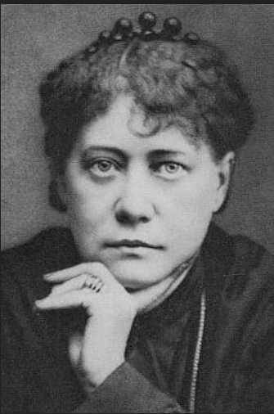

# **రేపటి పౌరులు**

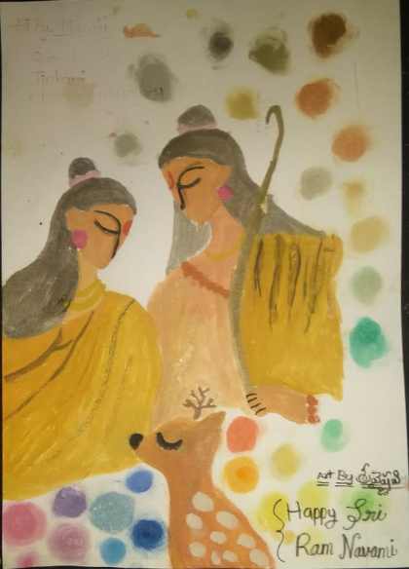**నేటి బాలబోధ సాధకులు**

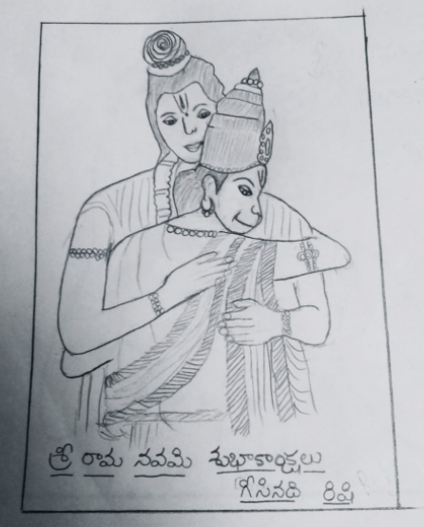

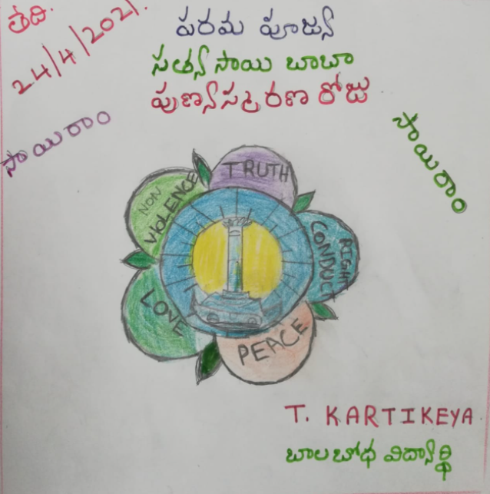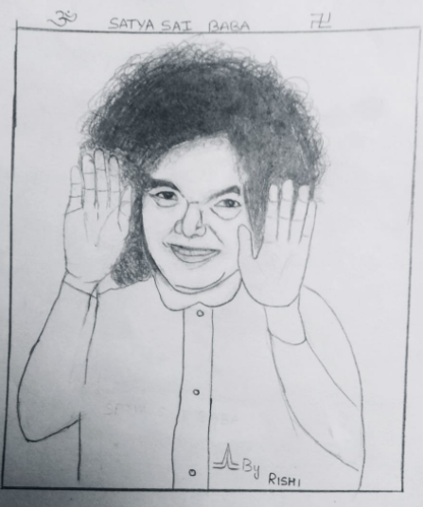

**కదలని స్థితి లో ఉన్నవాడికి ఏ అనుభవము లేదు. సత్తా అన్న స్థితి యందు ఏ కదలికలూ లేవు. చైతన్యం  ఘనీభవించింది.**

**భాగవత కథలు**

శ్రీమద్భాగవతమును పరీక్షిత్తు మహారాజుకు శుక మహర్షి బోధించారు.

పరీక్షిత్తు మహారాజు శృంగి శాపం వల్ల 7 రోజుల్లో మరణిస్తాడు అని తెలుసుకుని ఈ ఏడు రోజుల్లో ముక్తి పొందటానికి ఏదైనా ఒక క్రతువు చెప్పమని సభలో అడుగగా, అతని మంత్రులు, రాజ పురోహితులు అందరూ ఈ విధంగా చెప్పారు - మీరు యజ్ఞయాగాది క్రతువులు చేసినప్పటికీ మోక్షాన్ని పొందలేరు, కానీ భాగవతాన్ని వినినంతమాత్రం చేత మోక్షాన్ని పొందగలరు అన్నారు. అదే సమయానికి అక్కడికి శుక మహర్షి రావటం జరిగింది. అప్పుడు పరీక్షిత్తు మహారాజు శుక మహర్షిని ఈవిధంగా వేడుకున్నాడు - మహర్షీ, నాకు 7 రోజుల్లోగా ముక్తిని ఇచ్చేటటువంటి శ్రీమద్భాగవతమును తెలియజేయండి అని.

శుక మహర్షి పరీక్షిత్ మహారాజు పుట్టుకతోటే విష్ణువుని దర్శించినటువంటివాడు, ముక్తికి మోక్షానికి అర్హుడు, తల్లి గర్భంలో ఉండగానే శ్రీమహావిష్ణువుని దర్శించినటువంటి పరమ భక్తుడు. అటువంటి పరీక్షిత్తు మహారాజుకి భాగవతం చెప్పటం చాలా సంతోషకరమని భావించి, భాగవతం వినే అర్హత పరీక్షిత్ మహారాజుకి ఉన్నది అని అనుకుని ఇలా అన్నాడు, శ్రీమద్భాగవతం ఏడు రోజుల్లో పూర్తి చేయాలి అంటే అది సామాన్యమైన విషయం కాదు. నీవు నిద్రాహారాలు మాని విన్నట్లు అయితే నేను నీకు పూర్తిగా భాగవతం చెప్పగలను అన్నాడు. అప్పుడు పరీక్షిత్తు మహారాజు ఒప్పుకొని, నిద్రాహారాలు మాని నిష్ఠతో, భక్తితో శ్రీమద్భాగవతాన్ని విన్నాడు. అప్పటినుంచి ఇప్పటి వరకు భాగవత సప్తాహాలు జరుగుతూనే ఉన్నాయి. పరీక్షిత్ మహారాజు శుక మహర్షి చెప్పిన భాగవతాన్ని వినే సమయంలో, దేవతలందరూ అక్కడికి విచ్చేసారు. వారు వస్తూ ఒక బంగారు కలశాన్ని తీసుకొని వచ్చారు. ఆ కలశము అమృతంతో నింపబడి ఉంది. ఆ కలశాన్ని శుక మహర్షికి ఇచ్చి, శుక మహర్షితో ఇలా అన్నారు - ఓ మహర్షీ! ఇదిగో అమృతంతో నింపబడి ఉన్న ఈ బంగారు కలశాన్ని తీసుకో. తీసుకొని పరీక్షిన్మహారాజుకు ఇవ్వు. అప్పుడు అమృతం తాగిన పరీక్షిత్ మహారాజు అమరుడు అవుతాడు. అప్పుడు నీవు మాకు భాగవతాన్ని వినిపించు అన్నారు.

ఆ మాట విన్న శుక మహర్షికి ఎంతో కోపం వచ్చి ఆయన మనసులో ఇలా అనుకున్నాడు - ఈ దేవతలు పరమ మూర్ఖులు, దైవభక్తి లేనివారు. ప్రపంచంలోని వస్తువులన్నీ ఒక వైపు, భాగవతాన్ని ఒకవైపు త్రాసులో వేసి చూసినప్పుడు భాగవతం క్రిందికి దిగింది. చిన్న విషయమైన అమృతంతో ఈ భాగవతాన్ని పోల్చారు, ఈ దేవతలు ఎప్పటికీ శ్రీమద్భాగవతం వినలేరు అనుకున్నాడు. అలాగ దేవతలు వినలేకపోయారు. శుక మహర్షి భూమిపైన పరీక్షిత్ మహారాజుకి ఈ భాగవతాన్ని చెప్పారు. ఆ తరువాత ఆ నోటా, ఆ నోటా మనమందరం ఈ భాగవతాన్ని వింటున్నాము

**ధర్మాధర్మ విచారణ; జ్ఞానాజ్ఞాన విచారణ (విద్య - అవిద్య); జ్ఞాన మార్గములో అన్ని విచారణలూ ఇవి రెండే.**

**పారమార్ధిక దృష్ట్యా లోకరీతిలో వ్యవహరించాలి.**

**భజనలు**

రామం భజో రఘురామం భజో

రఘుకుల తిలకం రామం భజో

రామం భజో రఘురామం భజో

దశరథనందన రామం భజో

దశముఖ మర్దన రామం భజో

రామం భజో రఘురామం భజో

**మంగళహారతి**

రామచంద్రాయ జనక రాజజా మనోహరాయ

మామకాభీష్టదాయ మహితమంగళం || ||రామ||

కౌసలేశాయ మందహాస దాసపోషణాయ

వాసవాది వినుత సద్వరాయ మంగళం || ||రామ||

చారు మేఘ రూపాయ చందనాది చర్చితాయ

భాను కటక శోభితాయ భూరి మంగళం || ||రామ||

లలిత రత్న కుండలాయ తులసీ వనమాలికాయ

జలజ ఘటక దేహాయ చారు మంగళం || ||రామ||

దేవకీ సుపుత్రాయ దేవ దేవోత్తమాయ

చావజాత గురువరాయ సర్వ మంగళం || ||రామ||

పుండరీకాక్షాయ పూర్ణచంద్రాననాయ

అండజాత వాహనాయ అతుల మంగళం || ||రామ||

విమల రూపాయ వివిధ వేదాంత వేద్యాయ

సుముఖ చిత్త కామితాయ శుభగ మంగళం || ||రామ||

రామదాసాయ మృదుల హృదయ కమల వాసాయ

స్వామి భద్రగిరివరాయ సర్వ మంగళం || ||రామ||

**జ్ఞానం లేకపోతే ఆదర్శవంతమైనటువంటి జీవనం సాధ్యపడదు.**

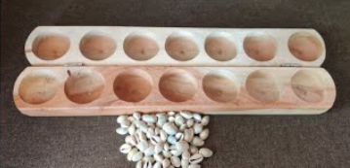**వామన గుంటలు**

వామన గుంటలు పాత కాలపు ఆట. సుమారు 1950 తరువాత క్రమేపీ మరుగున పడిపోయింది. దీనినే వాన గుంటలు, ఒనగండ్లు, బద్దీలాట అని కూడా వ్యవహరిస్తారు. సీతమ్మవారు వామనగుంటలు ఆడినట్లు ఎక్కడో ఒక జానపద గీతంలో విన్నానంటూ శ్రీ [అక్కిరాజు రమాపతిరావు](https://te.wikipedia.org/wiki/%E0%B0%85%E0%B0%95%E0%B1%8D%E0%B0%95%E0%B0%BF%E0%B0%B0%E0%B0%BE%E0%B0%9C%E0%B1%81_%E0%B0%B0%E0%B0%AE%E0%B0%BE%E0%B0%AA%E0%B0%A4%E0%B0%BF%E0%B0%B0%E0%B0%BE%E0%B0%B5%E0%B1%81) అన్నారు. త్యాగరాజు ఒక కీర్తనలో ఓమనగుంటలు అన్న పదం ఉపయోగించాడు.

వామన గుంటలు ని "పీటఆట" (board game) గా వర్గీకరించవచ్చు. ([అష్టా-చెమ్మా](https://te.wikipedia.org/w/index.php?title=%E0%B0%85%E0%B0%B7%E0%B1%8D%E0%B0%9F%E0%B0%BE-%E0%B0%9A%E0%B1%86%E0%B0%AE%E0%B1%8D%E0%B0%AE%E0%B0%BE&action=edit&redlink=1" \o "అష్టా-చెమ్మా (పుట లేదు)), [పులి-మేక](https://te.wikipedia.org/w/index.php?title=%E0%B0%AA%E0%B1%81%E0%B0%B2%E0%B0%BF-%E0%B0%AE%E0%B1%87%E0%B0%95&action=edit&redlink=1), [పచ్చీస్ పాళీ](https://te.wikipedia.org/w/index.php?title=%E0%B0%AA%E0%B0%9A%E0%B1%8D%E0%B0%9A%E0%B1%80%E0%B0%B8%E0%B1%8D_%E0%B0%AA%E0%B0%BE%E0%B0%B3%E0%B1%80&action=edit&redlink=1), [వైకుంఠ పాళీ](https://te.wikipedia.org/w/index.php?title=%E0%B0%B5%E0%B1%88%E0%B0%95%E0%B1%81%E0%B0%82%E0%B0%A0_%E0%B0%AA%E0%B0%BE%E0%B0%B3%E0%B1%80&action=edit&redlink=1), [చదరంగం](https://te.wikipedia.org/wiki/%E0%B0%9A%E0%B0%A6%E0%B0%B0%E0%B0%82%E0%B0%97%E0%B0%82), వగైరాలు కూడా పీట ఆటల జాతికి చెందినవే.) ఈ ఆట ఆడడానికి సాధారణంగా కొయ్యతో తయారు చేసిన, పొడుగాటి, దీర్ఘచతురపు పెట్టె ఆకారంలో ఉన్న పీటని వాడతారు. ఈ పెట్టెని తెరచి నేల మీద పెడితే (బొమ్మని చూడండి) ఇటూ, అటూ, రెండు వరుసలలో, ఏడేసి గుంటలు (లేదా డిబ్బీలు) చొప్పున మొత్తం పద్నాలుగు గుంటలు కనిపిస్తాయి. ఒక పక్కని ఉన్న 7 గుంటలు ఒక ఆటగత్తెవి, రెండవ పక్కన ఉన్న 7 గుంటలు ప్రత్యర్థివి అన్నమాట. ఈ పెట్టెకి ఈ చివరా, ఆ చివరా ఒక పెద్ద గుంట ఉంటుంది. వీటిని కాసీ గుంటలు అంటారు. ఈ ఆటని అమ్మాయిలు ఎక్కువగా ఆడతారు.

ఈ ఆట ఆడాలనిపించినప్పుడు పీట వెంటనే అందుబాటులో లేకుంటే నేల మీద, బండ మీద మరి ఏదేని సమతలంపై గుంటలను అనుకరిస్తూ వృత్తాలు గీసి వాటితో ఆడవచ్చు.

ఒక్కొక్క గుంటలో ప్రారంభంలో ఐదేసి (ఐదే వాడాలని నిబంధన ఏదీ లేదు. 15 గింజలతో ఆడే ఆటలు కూడ ఉన్నాయి) చింత గింజలు కానీ, సీతాఫలం గింజలు కానీ, చిన్న చిన్న గులకరాళ్లు కానీ ఉంచుతారు. ఇవేవీ దొరక్కపోతే శనగలు కాని బటానీలు కాని వాడడం పరిపాటే.

సాధారణంగా ఇద్దరు ఆడే ఈ ఆటలో పీట యొక్క ఒక అర్ధ భాగములోని 7 గుంటలు ఒకరికి చెందుతాయి. మిగిలిన అర్ధభాగములోని గుంటలు ఎదుటి వారికి చెందుతాయి. కాసీ గుంటలు ఉమ్మడి గుంటలు. ఆట ప్రారంభంలో ఒక ఆటగత్తె ఒక గుంటలోని గింజలని మొత్తం తీసుకొని ఖాళీ చేసిన గుంటకు కుడివైపు గుంటతో ప్రారంభించి వరుసగా ఒక్కొక్క గుంటకు ఒక గింజ చొప్పున పంచడం ప్రారంభిస్తుంది. చేతిలోని గింజలన్నీ అయిపోతే ఆ తరువాత గుంట (ఈ గుంట ఎవరిదైనా కావచ్చు) లోని రాళ్లను తీసి పంచడం కొనసాగిస్తారు. ఇలా చేతిలోని గింజలన్నీ అయిపోయి ఆ తరువాత గుంట పంచడానికి వీలులేకుండా ఖాళీ గుంట వచ్చే వరకు ఒకే వ్యక్తి పంచుతూ ఉంటుంది.

**నరకము అంటే చీకటి. స్వర్గము అంటే ప్రకాశమని అర్ధం.**

అలా చేతిలోని గింజలన్నీ అయిపోయి ఆ తరువాత ఖాళీ గుంట తటస్థ పడితే ఆ ఖాళీ గుంట తరువాత గుంటలో ఉన్న గింజలన్నీ పంచిన వ్యక్తి గెలుచుకుని గుంటలో నుండి తీసుకొని పక్కన పెట్టుకుంటుంది. ఖాళీ గుంట తటస్థపడి దాని తరువాత గుంట కూడా ఖాళీగా ఉంటే మీ తడవు ముగుస్తుంది కానీ [గింజలు](https://te.wikipedia.org/wiki/%E0%B0%97%E0%B0%BF%E0%B0%82%E0%B0%9C%E0%B0%B2%E0%B1%81) మాత్రం ఏమీ గెలుచుకోరు. ఆ తరువాత ఎదుటి ఆటగానికి పంచే తరుణం వస్తుంది. పంచడం ప్రారంభం మాత్రం మన అర్ధభాగములోని గుంటలతోనే ప్రారంభించాలి. ఆట చివరి దశలలో ఒక ఆటగానికి పంచే తరుణం వచ్చినా పంచడం ప్రారంభించడానికి తన అర్ధ భాగములోని గుంటలన్నీ ఖాళీగా ఉంటే పంచలేడు. ఇక పంచే అవకాశము తిరిగి ఎదుటి వ్యక్తికి ఇవ్వవలసిందే.

వరుసగా పంచేటప్పుడు ఒక గుంటలో పంచకుండా దాటెయ్యడము, వ్యతిరేక దిశలో పంచడము నిషిద్దము. ఒక వ్యక్తి పంచుతుంటే అవతలి వ్యక్తి జాగ్రత్తగా గమనిస్తూ ఉంటాడు.

ఇలా ఒకరి తర్వాత ఒకరు పీటలోని గుంటలన్నీ ఖాళీ అయ్యేదాకా ఆడతారు. చివరలో ఎవరెన్ని గింజలను గెలుచుకున్నారో లెక్కపెడతారు. అత్యధిక గింజలు గెలుచ్కున్నవారే విజేతలు.

Source - wikipedia

**ఈ ఆట పరమార్థం, లక్ష్యం చూస్తే 7 గుంటలు -> సప్త జ్ఞాన భూమికలు**

**పంచీకరణ ద్వారా ఈ జ్ఞానభూమికల సమాహారముగా ప్రజ్ఞామయమైన బ్రహ్మమగుటే గెలచుట**

**Youtube link - https://www.youtube.com/watch?v=0izfsiPOw5A**

**ఏది నీ ప్రకాశహరణం చేస్తోందో దానికి నరకమని పేరు.**

**భక్తుడు - భగవద్గీత**

మనిషి పుట్టిన దగ్గరనుండి, ముక్తిని పొందడం వరకు అడుగడుగునా నడవడిక నేర్పే ఏకైక స్మృతి, భగవంతుని మాటల్లోనే ఆయన్ను చేరే మార్గం తెలిపిన గ్రంథం – భగవద్గీత. నిజానికి ఏ మార్గం లో వెళ్ళినా ఆఖరున చేరేది పరమాత్మనే అయినప్పటికీ, కలియుగస్థులకు, అత్యంత సులువైనది, భగవంతునికి అధికంగా ప్రీతిపాత్రమైనది, కేవలం భక్తి మార్గమే. మరి ఈ భక్తి మార్గం గురించి, భక్తుని గురించి, శ్రీ కృష్ణ పరమాత్మ అర్జునునికి, తద్వారా మనకీ ఏమని బోధించారో చూద్దాము.

భక్తులు స్వామిని, ఎవరు ఏ విధంగా సేవిస్తారో, అదే విధంగా ఆయన వారిని అనుగ్రహిస్తారు. మనుష్యులందరూ వివిధ రీతులలో ఆయన మార్గమునే అనుసరిస్తున్నారు. దృఢవ్రతులు అయిన భక్తులు పరమాత్మ నామగుణములను నిరంతరం కీర్తిస్తారు. ఆయన్ను చేరుటకే యత్నిస్తారు. సర్వదా కేశవ ధ్యానమందే నిమగ్నులై ఉంటారు. పరమేశ్వరుడిని నిరంతరము అనన్య భక్తితో చింతన చేయుచు, నిష్కామ భావముతో సేవించేవారి యోగక్షేమాలను ఆయనే చూసుకుంటాడు. పరమాత్మ యందు లగ్నమనస్కులయిన భక్తులను ఆయనే సంసార సాగరం నుంచి ఉద్ధరిస్తాడు.

*మయ్యేవ మన ఆధత్స్వ మయి బుద్ధిం నివేశయ*

*నివశిష్యసి మయ్యేవ అత ఊర్ధ్వం నసంశయః* ||

*“నాయందే మనస్సును నిలుపుము. నాయందే బుద్ధిని లగ్నము చేయుము. పిమ్మట నాయందే స్థిరముగా ఉందువు. ఇందు ఏ మాత్రం సంశయము లేదు.”*

మనస్సును ఒకవేళ సుస్థిరంగా ఆయనయందు నిలుపడానికి కుదరకపోతే, అభ్యాస యోగము ఆచరించమని చెప్పి కూడా ఆయనే ఆదుకున్నారు. తన భక్తుడు అయిన వాడు శాశ్వతమైన పరమశాంతి పొందును. వాడు ఎన్నటికీ నష్టానికి గురి కాడు.

శ్రీ కృష్ణ పరమాత్మ భక్తులను నాలుగు రకాలుగా విభజించారు. 1. ఆర్తుడు 2. జిజ్ఞాసువు 3. ధనమును కోరేవాడు 4. జ్ఞాని

**నరకకూపం అంటే - అంధకారబంధురమైనటువంటి అజ్ఞానతిమిరానికే నరకకూపము అనిపేరు.**

ఈ చతుర్విధ భక్తులలో నిరంతరము పరమాత్మ యందే స్థితుడై, అనన్య భక్తితో సేవించే జ్ఞాని అత్యుత్తముడు. నిత్యము, నిరంతరమూ, అనన్య భావముతో చిత్తమును కేశవుని యందే నిలిపి, పురుషోత్తమునే స్మరిస్తూ, ఎల్లప్పుడూ ఆయన ధ్యాసలోనే ఉండే యోగికి ఆయన అత్యంత సులభుడు. అందుకే ఆయన భక్తసులభుడు, భవహరుడు.

అన్నింటినీ మించి, పరమాత్మ యందు పరమ భక్తి కలిగి, పరమగోప్యమయిన గీతోపదేశమును, గీతామహాత్మ్యాన్ని, విరివిగా చాటి, భక్తుల మదిలో పదిల పరచువాడు అతి శీఘ్రముగా ఆయన్ని పొందగలడు. మనుష్యులలో అతనిని మించిన భక్తుడు లేడు. అంతేగాక అతణ్ణి మించిన ప్రియుడు పరమాత్మకు ఇంకొకడు ఉండడు.

అందుచేత మనము కూడా మనకు వీలయినంతలో గీతను పారాయణ చేద్దాం, నలుగురి చేతా చేయిద్దాము. పరమాత్మ కు అత్యంత ప్రీతపాత్రులము అయ్యే ప్రయత్నము చేద్దాము.

* **శ్రీ చందన**

సిద్ధిని బడసిన నారీ మణులు - హజరత్ బాబాజాన్

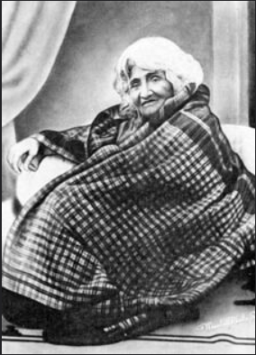

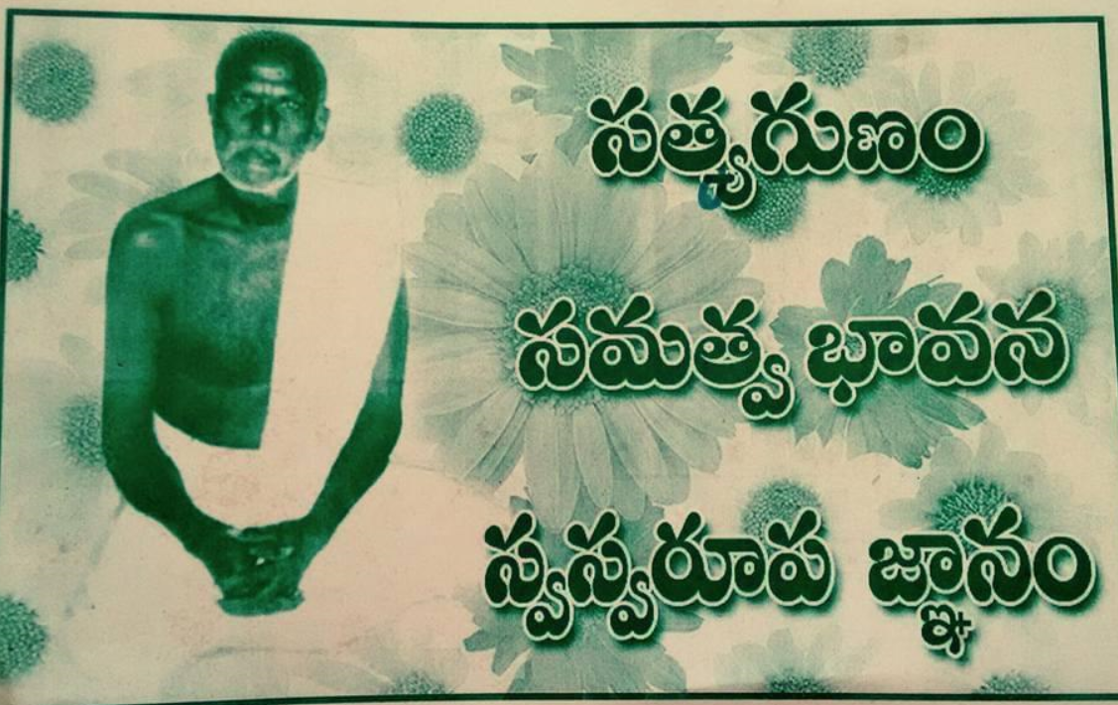

# **విద్యాసాగర్ స్వామి వారి 21 స్పీచెస్**

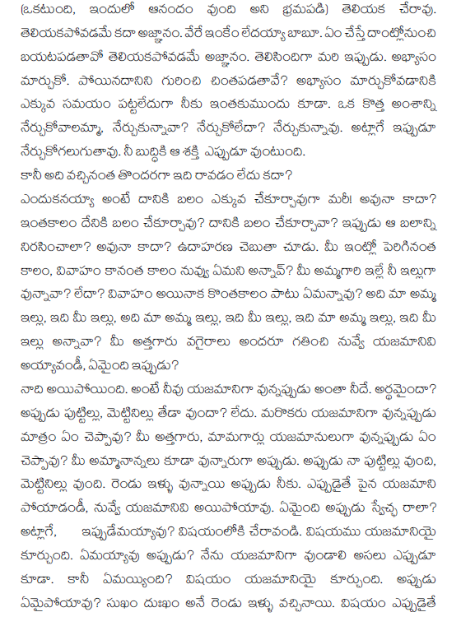**21 Speeches, File # 2**

**దేని చేత ఈశ్వరుడు నీకు తెలియబడుతాడో సృష్టి నియమాలకు సంబంధించిన జ్ఞానం నీకు తెలుస్తుందో దానికి ధర్మ సూక్ష్మమని పేరు.**

**ఎక్కడెక్కడైతే విశ్వాసాన్ని ఈశ్వరుని యందు పున:ప్రతిష్టించే పాదుకొలిపే ఆచరణకు  ధర్మ సూక్ష్మమని పేరు.**

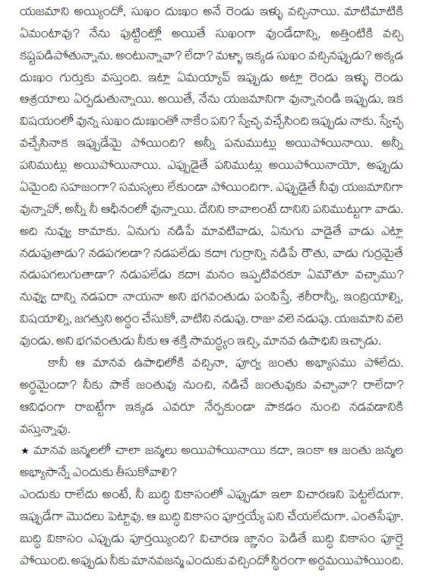

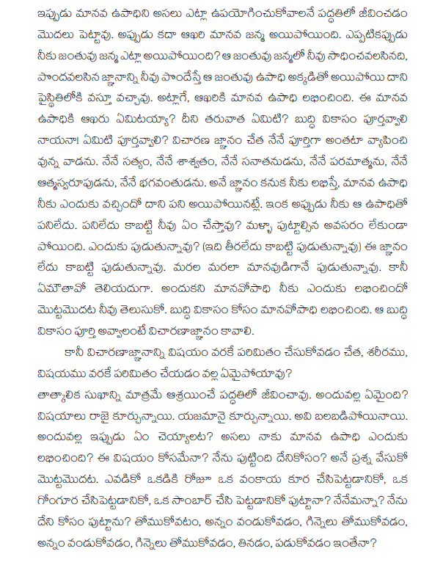

**Audio (ఆడియో)** [**https://drive.google.com/file/d/1LXcc70QHswjZIOpITm1X7Vwwf03qckz4/view?usp=sharing**](https://drive.google.com/file/d/1LXcc70QHswjZIOpITm1X7Vwwf03qckz4/view?usp=sharing)

# **సాధనా పంచకము**

**వ్యాఖ్యాత - విద్యాసాగర్ స్వామి**

**2వ భాగము (గత సంచిక తరువాయి)**

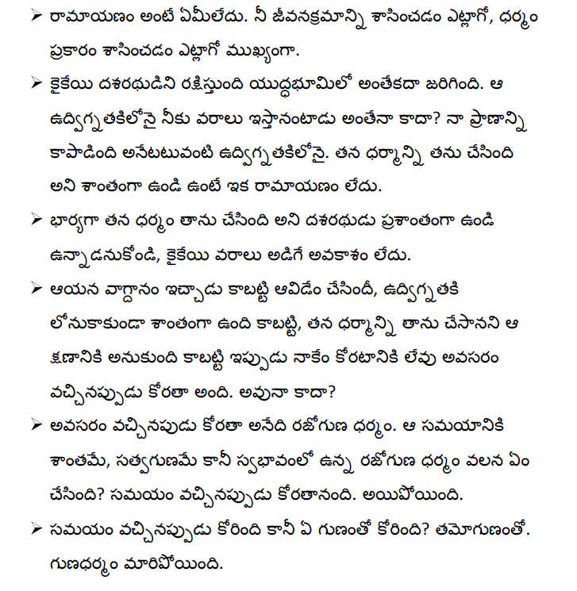

**ఆనందానికి పరమైయన స్థితిలో ఉంటేనే ఇతరుల దుఃఖాన్ని మీరు పోగొట్టగలుగుతారు**

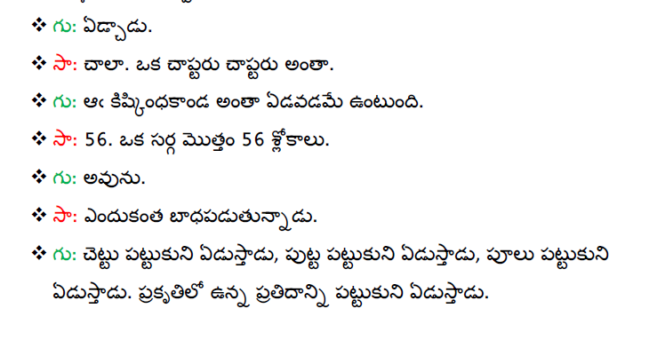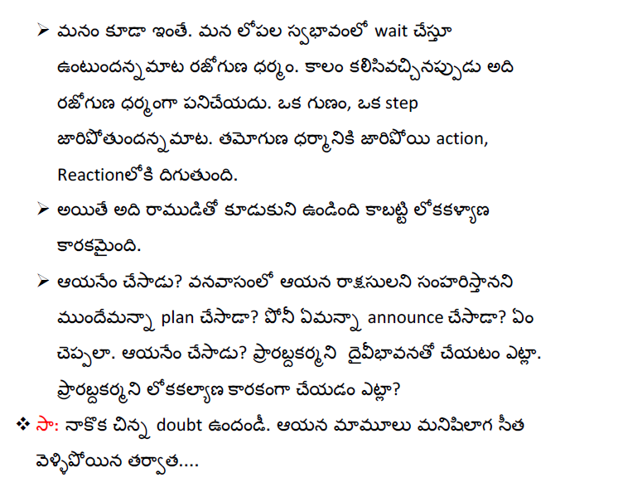

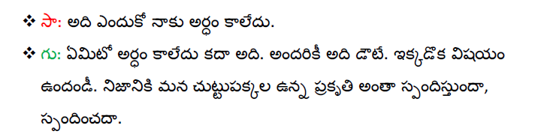

**ఆనందానికి సాక్షిగా ఉండేటటువంటి స్థితిలో ఉండాలి.**

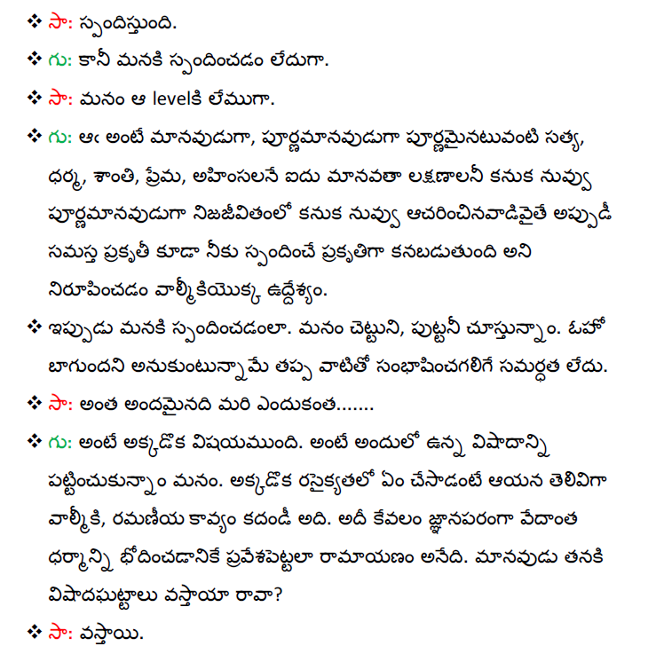

**నువ్వు ఉత్తమమైన ఆనందస్థితిలో ఉంటేనే ఎవరి దుఃఖాన్నైనా పోగొట్టగలిగే శక్తి నీదగ్గర ఉంటుంది.**

**శ్రీ విద్యా సాగర్ స్వామి వారు**

**Audio (ఆడియో)**

[**https://drive.google.com/file/d/1do50W2BLaZ0Rrhnyoo1xOZ7Z_MeKXEQa/view?usp=sharing**](https://drive.google.com/file/d/1do50W2BLaZ0Rrhnyoo1xOZ7Z_MeKXEQa/view?usp=sharing)

# **బ్రహ్మవిద్య**

**మాతృత్త్వమనేది దైవీశక్తి, మాతృత్త్వమనేది శారీరకస్థితి కాదు**

**2వ భాగము (గత సంచిక తరువాయి)**

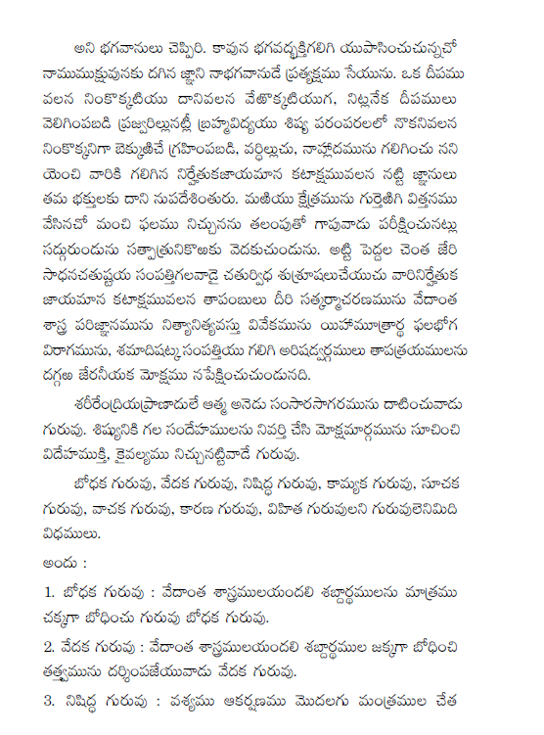

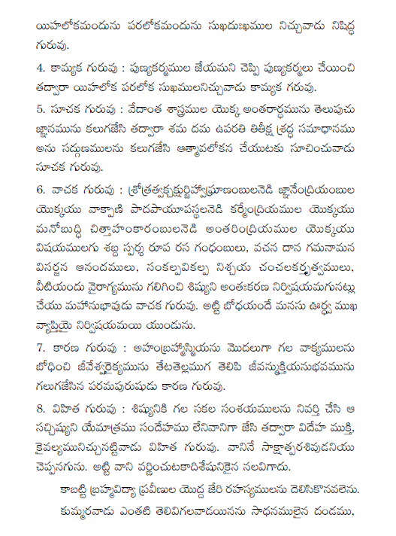

**ఆచరించాలంటే సత్వగుణం ఉండాలి. రజోగుణం, తమోగుణాలతో దైవీలక్షణాలను పొందటం వీలుకాదు.**

# **చిన కందార్థాలు**

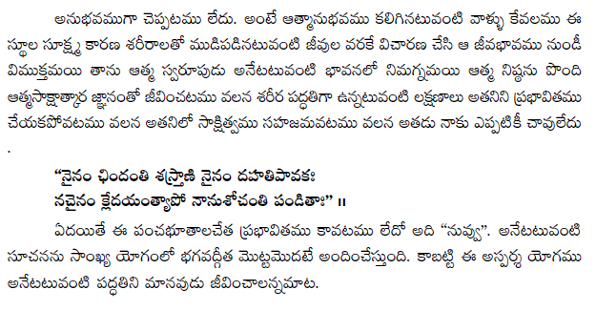**2వ భాగము (గత సంచిక తరువాయి)**

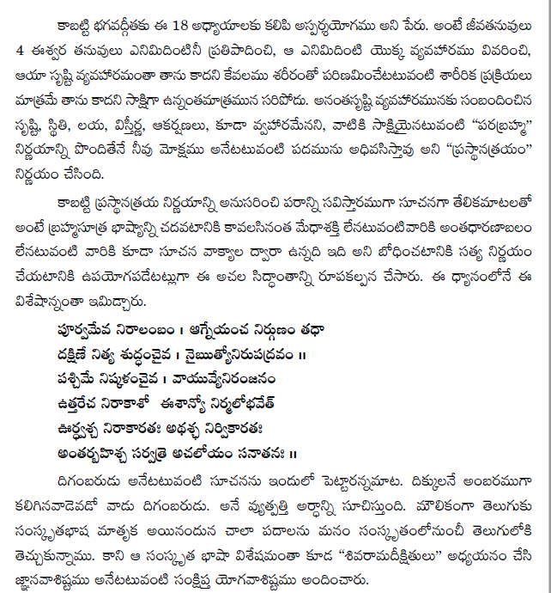

**జ్ఞానం లేపోతే ఆదర్శవంతమైనటువంటి జీవనం సాధ్యపడదు.**

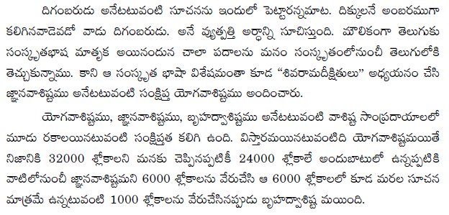

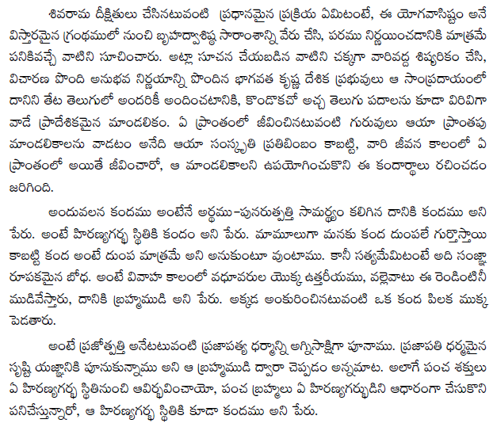

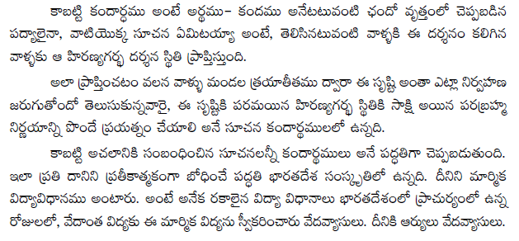

**ఏమీ అడగక పోతేనే జ్ఞానికి సంతోషం, సంతృప్తి, ఆనందం. ఏమైన అడిగితేనే సంతోషం, సంతృప్తి, ఆనందం అజ్ఞానికి.**

**ఇది స్పష్టమయిన వ్యవహారభేదం అన్నమాట.**

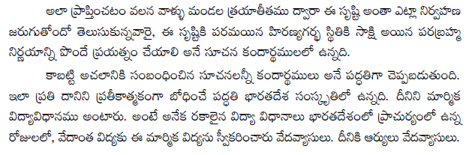

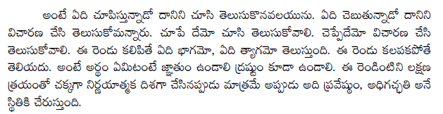

సిద్ధిని బడసిన నారీ మణులు - షొష్య్ షొఫ్రొన్య్

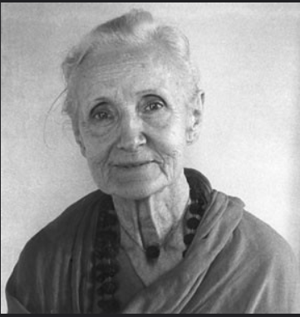

**గురువు అనటానికి ప్రాధమికంగా ఆత్మజ్ఞానం, ఆత్మనిష్ఠ ఉండాలి. భగవత్తత్వం మీద సాధికారత ఉండాలి.**

**హరిః ఓం శ్రీ గురుభ్యోన్నమః హరిః ఓం**

# **బ్రహ్మజ్ఞాన సూత్రావళి**

**"నిత్య శుద్ధ విముక్తైక మఖణ్డానన్ద మద్వయమ్౹**

**సత్యం జ్ఞాన మనన్తం యత్ పరం బ్రహ్మాహమేవచ" ౹౹**

నిత్యము, శుద్ధము, విముక్తము, అఖండము, అద్వయము, సత్యం, జ్ఞానం, అనంతం... ఈ లక్షణములు గల ఆత్మతత్త్వాన్ని బ్రహ్మ తత్త్వాన్ని బోధించే వేద భాగాలకు ఉపనిషత్తులు అని పేరు. ఇవి వేదములలో చివర ఉండడం చేత వీటిని "వేదాంతములు" అని అంటారు.

ఈ విధమైన ఆత్మ తత్త్వము బ్రహ్మ తత్త్వము స్వానుభవం కావాలంటే అపరోక్షానుభవం కలగాలంటే సాధకుడైన వానికి ప్రప్రథమంగా మోక్ష మనెడు లక్ష్యం పట్ల స్థిరమైన నిర్ణయం ఉండాలి. సాధన చతుష్టయ సంపత్తి అనెడు అధికారిత్వం ఉండాలి. వీటికి అభ్యాస వైరాగ్యములు అత్యంత ఆవశ్యకములు. సద్గురువును ఆశ్రయించి చతుర్విధ శుశ్రూషలతో గురువు అనుగ్రహాన్ని పొందాలి. శ్రవణ మనన నిధి ధ్యాసలతో గురువుల బోధనలను ఆకళింపు చేసుకుని ఆచరణలో పెట్టి ఆ మార్గము నందు స్థిరపడి సహజం కావాలి. గురువుల ఉపదేశానుసారము నాలుగు మహావాక్యములు స్వానుభవమై నిర్ణయమై సహజం కావాలి. సద్గురువులకు శరణాగతులై గురువు చేతిలో పనిముట్టుగా ఉండి, తనను తాను సమర్పించుకుని, గురువులో మమేకమైనప్పుడే "యత్ పరం బ్రహ్మాహమేవచ" 'నేను' ఆ పరాత్పర పరబ్రహ్మను అనెడు అపరోక్షానుభూతి సహజం అవుతుంది. ఈ విధమైన గురుశిష్య పరమైన అన్యోన్యతా సిద్ధియే పరమ లక్ష్యముగా "కైవల్యాశ్రమ చలాచల బోధోపదేశ మందిర నిర్మాణం" గురుదేవుల సంకల్పముగా సాగుతోంది. "ఆపైన పరిపూర్ణ నిర్ణయము".

ఈ విధమైన ఆత్మజ్ఞానమును, బ్రహ్మ జ్ఞానమును సాక్షాత్కరించు కొనడానికి ఆయా ఉపనిషత్తులలో అనేకమైన సగుణ నిర్గుణ బ్రహ్మోపాసనలు వివరింపబడినవి ఆయా ఉపనిషత్తులలో చెప్పిన అనేక విషయములను సమన్వయపరచి, శ్రీ వేదవ్యాస మహర్షి బ్రహ్మసూత్రాలు అనెడి గ్రంథమును రచించారు. గ్రంథమునందు 555 సూత్రములు ఉన్నాయి. ఈ సూత్రములు నాలుగు అధ్యాయములు గానూ, ఒక్కొక్క అధ్యాయము నాలుగు పాదములు గానూ విభజింపబడినది. ఒక్కొక్క పాదము విషయమును బట్టి కొన్ని అధికరణములుగా చేయబడినవి. ఇలాంటి అధికరణములు మొత్తం 191 ఉన్నాయి. అధికరణములో ఉండే సూత్రముల సంఖ్య విషయంలో నియమం లేదు. ఒకటి లేదా అంతకన్నా ఎక్కువ ఉండవచ్చును. ఈ అధికరణములలో ఏదో ఒక ఉపనిషద్వాక్యము గానీ, లేదా ఏదో ఒక జ్ఞాన పరమైన అంశము గాని విచారణ చేయబడుతుంది. ఈ విధముగా గ్రహించిన వాక్యమునకు, మరియు చేసిన విచారణకు 'విషయం' అని పేరు. ఏ విధముగా విచారణ చేయాలి? అనే సంశయం కలుగుతుంది. దీనికి 'విశయం' పేరు. అటు పిమ్మట కొన్ని యుక్తులతో ఆ విషయం విచారణ చేయబడుతుంది. దీనికి 'పూర్వ పక్షం' అని పేరు. ఈ పూర్వపక్ష యుక్తులను ఖండిస్తూ మరొక పక్షం స్థాపించబడుతుంది. దానికి 'ఉత్తర పక్షం' లేక 'సిద్ధాంతం' అని పేరు. అంతకు పూర్వము ఉన్న అధికరణానికి, ఈ అధికరణానికి సంబంధం ఏమిటి? అనే ప్రశ్నకు చెప్పే సమాధానం 'సంగతి' ఈ విధంగా ప్రతి అధికరణములోనూ ఐదు అంశాలు ఉంటాయి.

**దివ్యత్వాన్ని స్వాధీనపరచుకున్న వాళ్ళు ఎవరో, భగవత్తత్వాన్ని పూర్తిగా అవగతం చేసుకున్న వాళ్ళు ఎవరో, వారు మహర్షులు.**

"విషయో విశయశ్చైవ పూర్వపక్షస్తథోత్తరమ్

సఞ్గతిశ్చేతి పఞౌఞ్గం శాస్త్రేధికరణంస్మృతమ్౹౹"

**ప్రథమాధ్యాయము**

బ్రహ్మ సూత్రాలలో ప్రతిపాదించబడిన ఈ ప్రథమాధ్యాయానికి "సమన్వయాధ్యాయం" అని పేరు. ఈ అధ్యాయములో ఉపనిషద్వాక్యాల అర్థ నిర్ణయం చేయబడినది.

**ప్రథమ పాదము**

**జిజ్ఞాసాధికరణమ్**

విషయము - **' జ్ఞాతుం ఇచ్ఛ ఇతి జిజ్ఞాస'**

తెలుసుకొనవలెననెడు ఇచ్ఛ దేనిని గురించి అంటే బ్రహ్మమును గురించి. బ్రహ్మమును గురించి తెలుసుకొనుట బ్రహ్మ జిజ్ఞాస. ఈ విషయము ఒకే ఒక సూత్రములో తెలుపబడినది.

సూత్రము - 1

**"అథాతో బ్రహ్మ జిజ్ఞాసా"**

**పరిచ్ఛేదము - అథః + అతః + బ్రహ్మ + జిజ్ఞాసా**

ప్రతిపదార్థము - అథః = అనంతరము, అతః = అందువలన, బ్రహ్మ = బ్రహ్మమును గురించి, జిజ్ఞాసా = తెలుసుకొనవలెననెడు కోరిక.

**ఆచార్యుడు నిరంతరాయముగ దివ్యజీవనాన్ని జీవించాలి. నిరంతరాయంగా దివ్యజ్ఞానంతో జీవించాలి.**

**ఆ స్థితిలో ఉండాలి, ఆ దివ్యత్వాన్ని అందివ్వడం ద్వారా శిష్యుడి దుఃఖాన్ని పోగొట్టాలి.**

వివరణ -

అథః - "మంగళాచరణంతో గ్రంథారంభం చేయాలి" అన్నప్పుడు ఈ 'అథః' శబ్దము మంగళ వాచక శబ్దము అని కొందరి అభిప్రాయము. 'ఓంకారము' 'అథ శబ్దము' బ్రహ్మదేవుని నోటి నుండి అప్రయత్నంగా వెలువడ్డాయని, అందువలన ఈ రెండు సహజముగా శ్రవణ మాత్రం చేతనే 'మంగళ ప్రదములు' అని ఈ క్రింది శ్లోకము వలన తెలుస్తోంది.

**ఓంకారశ్చాథ శబ్దశ్చ ద్వావేతే బ్రహ్మణః పురా**

**కణ్ఠం ఛిత్త్వా వినిర్యాతే తస్మాన్మాజ్గాలికా వుభే ౹౹**

అయితే ఈ పూర్వపక్ష వాదనను ఖండిస్తూ 'అథః' శబ్దానికి మంగళము అని అర్థం చెబితే మొత్తం వాక్యార్ధానికి అన్వయం కుదరదు కదా!

"మంగళము అందువలన బ్రహ్మ జిజ్ఞాస" అని పూర్తి వాక్యార్థము చెప్పినప్పుడు అది అర్ధరహితం కదా! అని వారి వాదన. అయితే అర్ధ పరంగా కాకుండా శబ్దాన్ని వినినంత మాత్రము చేతనే మంగళప్రదం కావున మంగళాచరణం చేయడం అనే ప్రయోజనాన్ని సాధించవచ్చునన్నది సమాధానం.

'అథః' శబ్దానికి అనంతరం అనే అర్థాన్ని చెప్పవలసి ఉంది అన్నది ఉత్తర పక్షం లేక సిద్ధాంతం. సూత్ర గ్రంథము లన్నియు ఈ అథః శబ్దము తోనే ప్రారంభమగుట గమనించదగినది. జైమిని మహర్షి రచించిన పూర్వ మీమాంస శాస్త్రానికి "అథాతో ధర్మ జిజ్ఞాసా" అనేది మొదటి సూత్రం. ధర్మాన్ని తెలుసుకోవాలంటే ముందుగా ధర్మ ప్రతిపాదకమైన వేదాధ్యయనం చేయాలి. కాబట్టి అక్కడ 'అథ' శబ్దానికి వేదాధ్యయనం అనంతరం అనే అర్థం చెప్పబడినది. అలాగే నారద 'భక్తి సూత్రాలు' లో మొదటి సూత్రం "అథాతో భక్తిం వ్యాఖ్యాస్యామః" అంటే భక్తి సాధనకు ఉపక్రమించే ముందు అతడికి యోగ్యత ఉండాలి. భగవంతుని మీద విశ్వాసం, ప్రేమ ఉండాలి. త్రికరణశుద్ధిగా భక్తి సాధనలను ఆచరించాలనే దృఢ నిశ్చయం ఉండాలి. ఏకాగ్రత ఉండాలి. అందుల కనుగుణమైన శాస్త్రాలను అధ్యయనం చేసి ఉండాలి. అని 'అథః' శబ్దానికి అర్థం వివరింపబడినది. అలాగే "అథాతో బ్రహ్మ జిజ్ఞాసా" అంటే దేని తర్వాత బ్రహ్మ జిజ్ఞాస ఉండాలో, అందులకు అధికారత్వం ఏమిటో ఇక్కడ తెలియజేస్తున్నారు.

ఏది నిత్య వస్తువు, ఏది అనిత్య వస్తువు అనే వివేక జ్ఞానం, ఇహ లోకానికి సంబంధించిన విషయ భోగముల యందు, పరలోకానికి సంబంధించిన భోగముల యందు వైరాగ్యం, శమదమాది సాధన సంపద, మోక్షం పొందాలనే తీవ్రమైన వాంఛ... వీటి అనంతరం అని 'అథః' శబ్దానికి అర్థం. అందువలన 'అథః' శబ్దం 'సాధన చతుష్టయ సంపత్తి' ఉన్న తర్వాత అనే అర్థాన్ని బోధిస్తుంది. ఇది సిద్ధాంతం.

శమదమాది సాధన సంపద అనగా "శాన్తో దాన్త ఉపరతి స్తితిక్షుః సమావేతః శ్రద్ధావిత్తో భూత్వా ఆత్మన్యేవాత్మనం పశ్యేత్" (బృ . ఉ)

అని శ్రుతిలో చెప్పబడిన శమ, దమ, తితీక్ష, ఉపరతి, శ్రద్ధ, సమాధానములు.

**ఈశ్వరుడికి అఘోరుడు అన్న ఒకపేరు ఉంది. అఘోరుడు అంటే ఘోరమైన వాటిని దూరం చేసేవరు ఎవరో వారు అఘోరుడు.**

1. శమము - అనగా అంతరేంద్రియములైన మనసు, బుద్ధి, చిత్తము, అహంకారములను విషయములయందు పోనివ్వక నిగ్రహించి, సద్గురు చరణాదుల యందు నిలుపుట. మనసును విషయముల నుండి మరలించి గురూపదిష్ట మార్గమున ఆత్మ యందు వశపరుచుట.

2. దమము - అనగా బాహ్యేంద్రియములైన జ్ఞానేంద్రియములను కర్మేంద్రియములను నిగ్రహించి విషయముల యందు ప్రవేశింపనీయక, శాస్త్ర వాక్యముల యందు సద్గురు బోధలయందు నిలిపి యుండుట.

3. ఉపరతి - అనగా మనస్సును విషయ సంగత్వములో అధోముఖము కానీయక ప్రాణ నిరోధ పూర్వకముగా ఊర్ధ్వముఖ వ్యాప్తిని చేసి, గుణాతీత విచారణతో చైతన్య స్థితి యందు, మహేశ్వరుని యందు లయము చేయుటయే ఉపరతి. అభ్యాస యోగము ద్వారా మనస్సును స్వాధీనపరచుకుని, ఆత్మ యందు నిలిచి క్రీడించుటయే ఉపరతి.

4. తితీక్ష - ప్రారబ్దవశమున ఏర్పడు శుభాశుభముల యందు ఉదాసీన బుద్ధితో సాక్షిగా యుండి, ప్రజ్ఞాన స్థితిలో స్థిరముగా ఉండుటయే తితీక్ష.

5. శ్రద్ధ - వేద శాస్త్రముల లక్ష్యార్థమైన పరబ్రహ్మ యందును, సద్గురు మూర్తి యందును అధికమైన విశ్వాసము కలిగి ఉండటయే శ్రద్ధ.

6. సమాధానము - సద్గురువుల బోధలు, ప్రబోధలు వేదాంత శాస్త్రముల యందున్న విషయములు ఒకటే యని శృతి, యుక్తి, అనుభవములతో మనస్సును సమాధానపరచుటయే సమాధానము.

ముముక్షుత్వము - మోక్ష మందు తీవ్రమైన ఇచ్ఛ కలిగి, ఈ సంసార తాపములు పోగొట్టునట్టి సద్గురువులు ఎచ్చట గలరో, అందుకు సాధనము లేవియో యని తీవ్రముగా ప్రయత్నించుటయే మోక్షేచ్ఛ లేక ముముక్షుత్వము.

'అతః' శబ్దమునకు ఆ కారణం వలన అని అర్థము.

ఈ విధముగా పైన చెప్పిన సాధన చతుష్టయ సంపత్తి యందు స్థిరపడిన తర్వాత 'బ్రహ్మ జిజ్ఞాసా' అంటే బ్రహ్మమును గురించి విచారణ చేయాలి అని అర్థం.

'బృహత్' వాచక శబ్ధము బ్రహ్మము.

'బృహి వృద్ధౌ' అన్నది వ్యుత్పత్తి అర్థము. 'బృహి' అనెడి ధాతువు నుండి బ్రహ్మ శబ్దము నిష్పన్నమైనది.

బృహి ధాతువు అర్థాన్ని బట్ఞి నిత్యత్వము, శుద్ధత్వము, బుద్ధత్వము, ముక్తత్వము అనునవి బ్రహ్మము యొక్క లక్షణములు.

అట్టి బ్రహ్మమును గురించి తెలుసుకొనవలెననెడి కోరికయే బ్రహ్మ జిజ్ఞాస. ఈ బ్రహ్మము అను శబ్దము తరువాతిదైన "జన్మాద్యస్యయతః" అనెడి రెండవ సూత్రము నందు విచారణ చేయబడును.

**మనసు సృష్టించేటటువంటి ఘౌరమైనటువంటి అంశాల ద్వారా నువ్వు అఘోరస్థితికి ఎదిగేటటువంటి బలాన్ని సంపాదించాలి.**

కాబట్టి ఈ సూత్రములోని విషయము బ్రహ్మ జ్ఞానమును గురించి విచారణ చేయుట. విచారణ చేయుటకు అధికారిత్వము సాధన చతుష్టయ సంపత్తి, సంబంధం బ్రహ్మము యొక్క ప్రతిపాదన, ప్రయోజనం మోక్షం అని తెలియుచున్నది.

సర్వం శ్రీ గురుచరణార విందార్పణమస్తు

**రాజశ్రీ గారు, గుడ్లవల్లేరు**

**విషయాత్మకంగా ఉన్నప్పుడు, ఇదే ఘోరంగా కనపడుతుంది, అదే నిర్విషయం అయినప్పుడు ముక్తికి దారితీస్తుంది అఘోరమైపోయింది. చూడండి ఒక్క ఇంద్రియమే , మనస్సే**

# **వేదాంత పంచవింశతి**

**2వ భాగము (గత సంచిక తరువాయి)**

**ప్రథమ ప్రకరణము**

**గురు పరంపర**

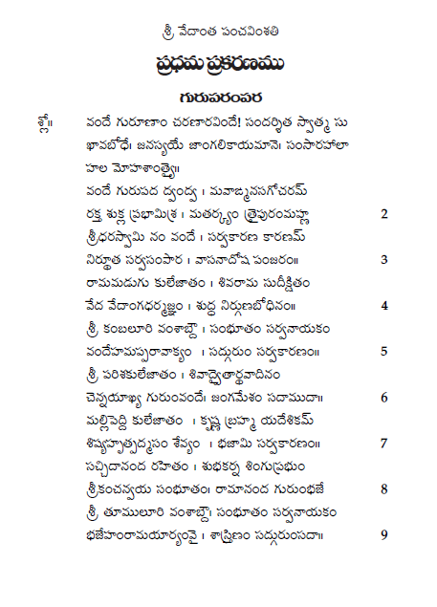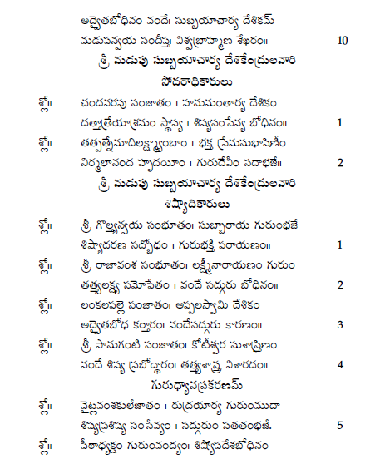

**శ్రీ మన్మడుపు సుబ్బాయాచర్య**

**విభాగయోగాలు - క్షేత్రక్షేత్రజ్ఞ విభాగయోగము, గుణత్రయ విభాగయోగము, శ్రద్ధాత్రయ విభాగయోగము, దైవాసురసంపద్విభాగ యోగము, ఈ నాలుగు విభాగయోగాలని కలిపితే ఒక సాంఖ్యవిచారణ.**

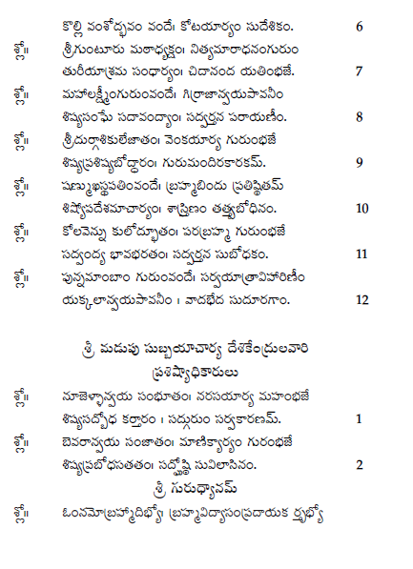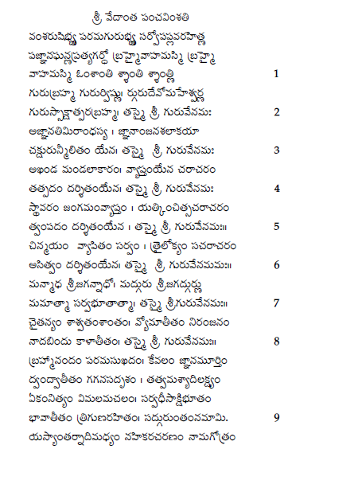

**దైవదత్తమన్నా, దివ్యత్వం అన్నా వొకటే , సృష్టించ గలిగే శక్తి.**

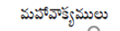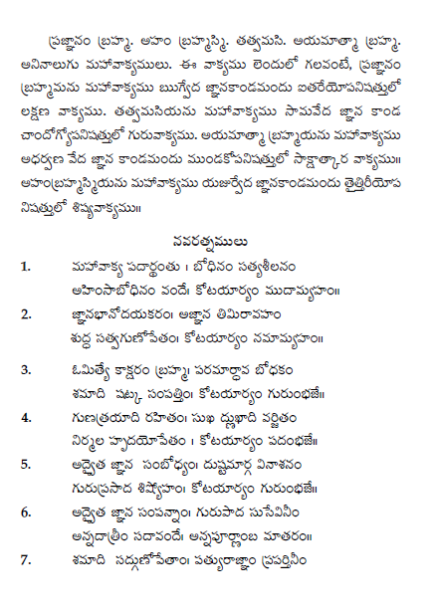 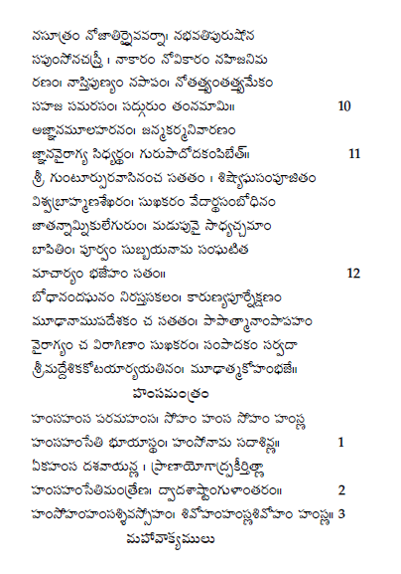

**సాంఖ్యవిచారణ మొత్తాన్ని ఒకవాక్యంలో చెప్పమంటే “నాయనా నువ్వు కూటస్థుడవని తెలుసుకో”, అదే తత్త్వమసి అంటే.**

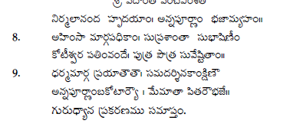

**గురు ధ్యాన ప్రకరణము సమాప్తము**

# **Atma Bodha**

**By Jagadguru Adi Sankaracharya**

**Commentary – Vidyasagar Swami**

**Transliteration – Team Satsang**

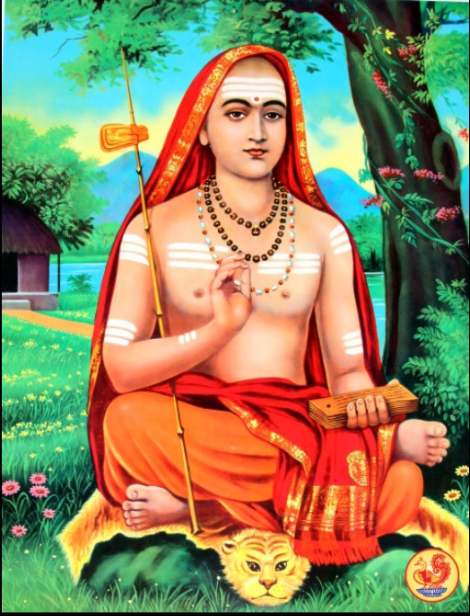

**Om Shri Gurubhyonamaha**

**Sloka 1 -**

**TapoBhih Kshina Papanam Shantanam Vitaraaginam I**

**Mumukshuna Mapekshoyam Atmabodho Vidhiyate II**

**Guruji :** Adi Shankara is talking about the eligibility to study and understand Atma Bodha. Please read.

**Problems and Worry are to be welcomed, as they teach you lessons of humility and reverance**

**Sadhaka :** Atma Bodha is written for those who have cleansed their sins through penance, for those dwelling in inner peace,  for those who have broken the bonds of attachment and aversions and for those who desire Liberation.

**Guruji :** Read each attribute. Each attribute needs to be studied.

*‘Tapobhih’* means that one must have a deep determination, an intense desire and yearning for Liberation. He should have performed penance in any of his previous lives. ( He should have worked towards the goal of Liberation in his previous births). If done in this birth it will be useful in this birth itself. This wisdom of the 'Self' can be attained even due to the strength of one's karmas in previous births.Man is not losing the wisdom attained through penance when he leaves the body. That is the rule in creation.

So if we observe carefully, to perform penance means to make one long for Liberation. So how do we define this intense longingness for Liberation? The senses and the desired objects of the sense organs keep pursuing the senses. So what does this mean? For anyone, in human life, what do the senses do until they attain an elevated state? They keep experiencing pleasures from the material world and thus, they keep expecting for more. Such expectant senses always keep revolving around the desired objects if the sense organs. They have no other world. So we always have an arrangement inside us. For every sense organ there is a world inhabited by us, inside of us. This inhabited world inside you, will keep inspiring you...it says ' You haven't seen this yet, you haven't seen that yet, you haven't heard this yet, you haven't heard that yet..it is good if this happens..it will be good if this happens in this way'...in this way, the more 'many-sidedness'(anekatva) we have inside, the more of such a world is created within us. It is the strength of this force which is created within us that inspires us. That's the first word.

If we examine these things carefully, from the aspects covered in the  first verse we can proclaim that "Atma Bodha" is one of the most important of Adi Shankara's scriptures. Prakarana Granthas are scriptures that help explain with real life examples and relevance. For those who find it difficult to understand the ultimate purpose of the Upanishads, the Brahmasutras and the Bhagavadgita, the Prakarana Granthas are helpful. These scriptures explain the Ultimate purpose of Liberation in much fewer verses and with the smallest elements. The goal is the same for all of them. To attain Liberation. Hence, if you say I will use Atma Bodha for materialistic growth there is no use. They are trying to prove this eligibility within the very first verse itself. This eligibility is quite remarkable.

**Love is the only religion; The language of heart is the only language;**

Please repeat this once again.

**Sadhaka :** Tapobhih = Through Tapasya (penance), Ksheena paapanaam

**Guru :** This second word is very important. What is the meaning of “Ksheena paapanaam”? These sense organs, in the process of attaining their goal(of the sense organs) will definitely commit sins - this is from the Shastras. What does this mean? To be able to experience pleasure through any sense organ, it is inevitable to cause pain to some other living creature. “Paropakaaraya punyaaya papaaya parapeedanam”  - As we are causing pain, we are committing a sin. Good Karma is nothing but helping others.  A sin/Bad Karma is nothing but causing pain/anguish to others. They asked a question - “Who are these others?” These others can include anyone in the 84 lakh living creatures (Jeevan raasi). Hence, when we experience any sense pleasure, it is inevitable that we will harm any of the living beings - could be subtle beings, beings which dwell in water or those which dwell on land, birds, insects or these can even be amphibians too. Among the 84 lakh living entities, atleast one living entity will get affected due to your experience of sense pleasures. And this is recorded by nature. This is named as “Paapam”(Sin). If a question arises as to where people get their difficulties from?..The answer is that that it arises from sins. We may ask.."How is that?".....Well! That’s the way it is!

Whichever sense collection is experiencing grief due to your lifestyle, nature has a natural rule of reaction, resound and reflection ..this in turn causes the sense collection to gain some strength. Nature gives them the strength to venge the injustice done to them...this is how there is pain caused due to sin. This is very important. Man needs to understand this basic law of nature and should uplift himself to a level where he gains enough strength to overrule all the sins he had accumulated by experiencing the sense pleasures. For this man should do good deeds.

(to be continued)

**Through faith in HIM, we reach that faith in US**

# **మనస్సుని స్వాధీనం చేసుకోవటం ఎలా?**

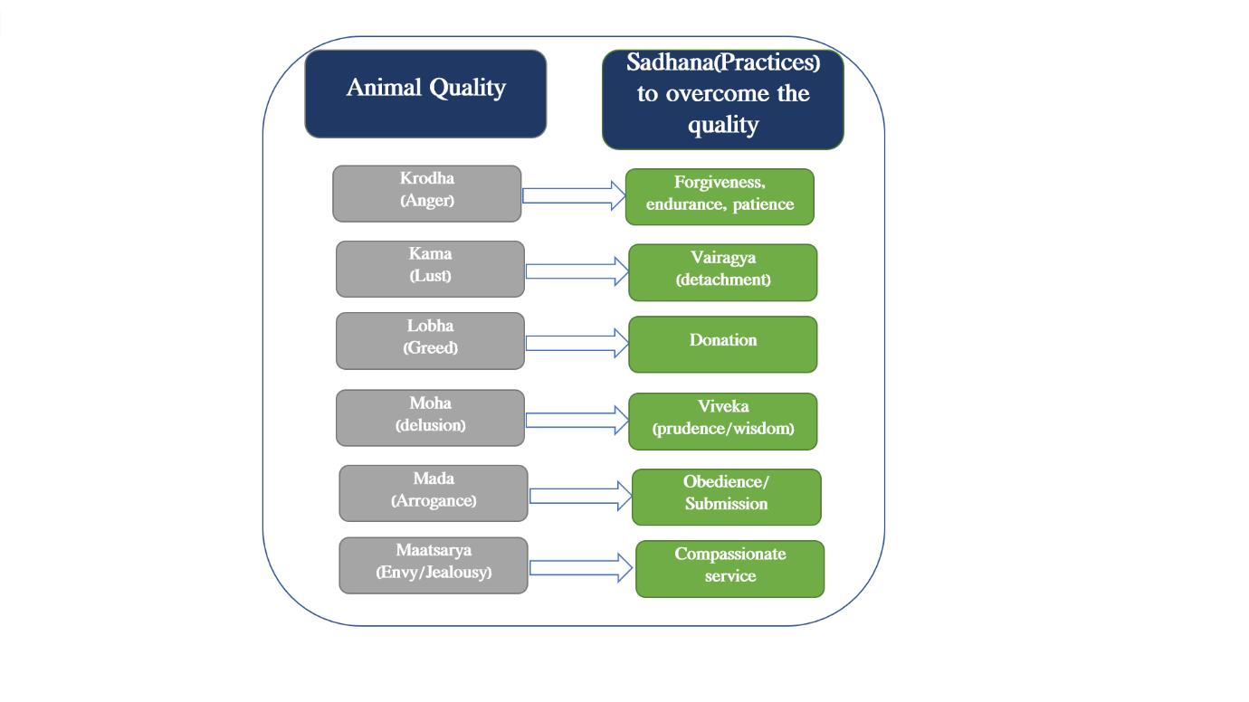**మనుషులు ఎక్కువ శాతం సామాన్యమైన వివేకంతో, అరిషడ్వర్గాలు కూడిన చిత్తంతో , శారీరక,మానసిక ఇబ్బందులకు, ఆర్థికపరమైన సమస్యలకు, రక్షణ గురించి కలిగే భయాలకు, అలాగే రకరకాల కోరికలను తీర్చు కొనే క్రమంలో కలిగే వత్తిడికి లొంగి, కుంగిపోతుంటారు. మనిషిలోని 6 జంతు గుణాలను అధిగమించాలంటే వాటికి వ్యతిరేకమైన గుణాలను సాధనగా చేయాలి .**

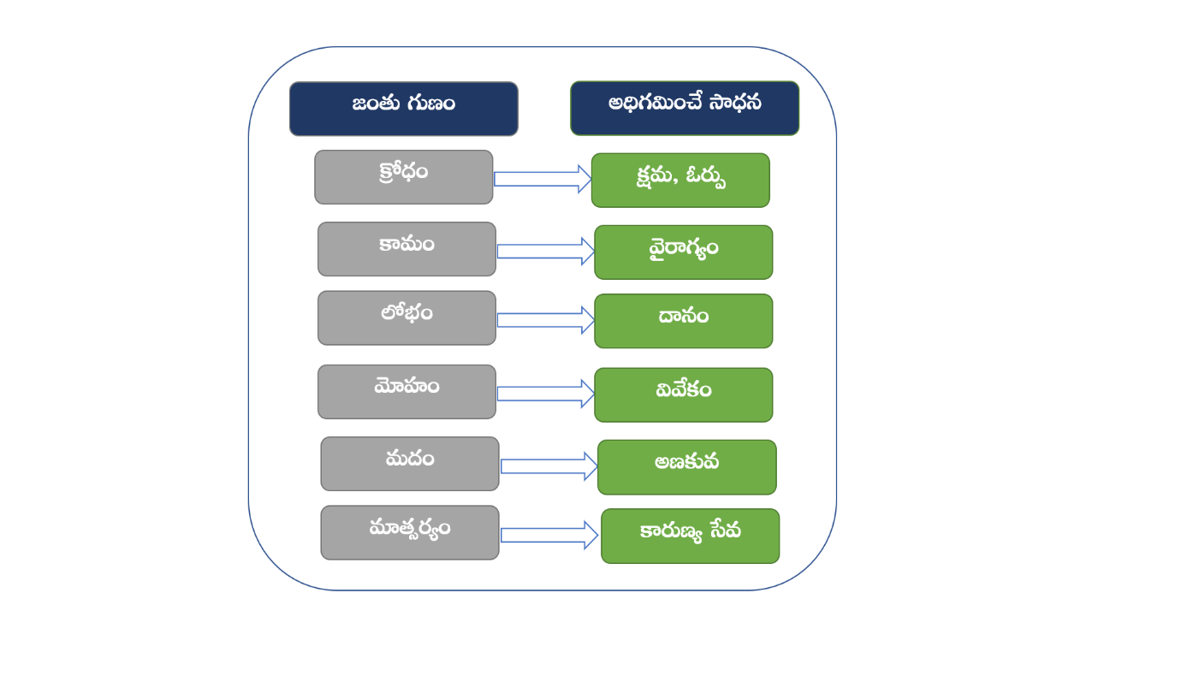

* **భగవద్గీతని నిత్య జీవితం లో అన్వయించు కొంటే ,మన జీవనమే ధ్యానమోతుంది.**
* **మానవ సంభంధాలను -ఫలాపేక్ష లేని యజ్ఞ బద్దంగా చేయడం అలవాటు చేసుకోవాలి .**

**వీటిని ప్రతినిత్యం అభ్యాసం చేయాలి . అదే సాధన . దీనికి సహాయపడేవి -భగవన్నామ సంకీర్తనలు, కర్తృత్వ భావం లేకుండా సమర్పణా భావంతో చేసే పూజలు,మనస్సుని అధిగ మించడానికి చేసే క్రియలు.**

**How to overcome the mind?**

Most of the people succumb to basic wisdom, a will of the arishads, physical and mental difficulties, financial problems, fears about protection, as well as the pressure of meeting a variety of desires. To overcome 6 animal qualities in man, the opposite qualities must be practiced.

* Apply Bhagavadgita in daily life. Life will become meditation.
* All the human relationships should be handled with yagna bhava ( non profit sacrifice attitude)

Practicing these two principles every moment is Sadhana. Singing the hymns of God, worship with total surrender and without the sense of doership ( I am doing) support the sadhana and in a long term help to overcome the mind.

**The spirit of Advaita is not to keep away from everything, but to keep in tune with everything**

# **21 Speeches**

Vidyasagar swami

File # 1

To negate or nullify the feeling that “I am gross physical body” or to strongly establish the idea that “I am spirit soul” (Atma) **“*adhyAropa* – *apavAda”* (Method of Deliberate Superimposition and Negation)** is the only way. Because till today we lived in the waking state with the belief that this gross body is valuable and that I am gross body. So we have to completely negate that feeling. Unless we negate that feeling, wisdom cannot be attained. In order to negate it, we have to super impose deliberately something greater (Adhyaropamu= Adhi+Aropamu) on it. When we super impose something greater on it then it will be possible to negate the smaller thing as Apavadam.

This can be generally seen in our day to day life. In our childhood we play games. What is more significant (greater) than that? Education is more significant. Because education sharpens our intellect (Budhi). We attain wisdom with the help of intelligence. So we placed Education above games. So with Adhyaropam (Education) we negate apavadam (games) slowly. This is a gradual transformation. The child plays for a little while and studies for a longer time. After some years he completely left games and started studying all the time. If you observe your entire life is based on this theory. You like something. It attracts you for a while. And something more attractive or important comes into your life after that and you forget the previous thing as apavadam.

The four stages of Human Life - Infant, youth, adolescence and old age occur in the same way. Similarly we have the three *states* of *waking*, *dream* and *deep sleep.*

Entire human life is based on **“*adhyAropa* – *apavAda”* (Method of Deliberate Superimposition and Negation).** Our intellect (Budhi) is dependent on this theory. So in order to establish the truth, we have to practice it in our day to day to life - before every thought, every action, every word, every time, say to yourself “I am Atma”. Start every thought with this truth – **“I am Atma”.** Get habituated to this truth. Only if you live like that, you will know that **“I am not gross physical body”.** You will then do every action, every spiritual practice and every inquiry to determine that you are Atma. You will choose not to undertake any action that makes you feel that you are physical body. Because you will know the difference that very moment. The moment you realize that you are being overtaken by the feeling of physical body you will withdraw, as you will be besieged by old fears, ignorance and grief. Wisdom is possible only if you withdraw from body consciousness. Everything inside us that portrays ego and ignorance lead us to misery.

**Man is not a body with soul; He is actually a soul with body**

Because if you are experiencing misery then definitely there is ego behind it. There is ignorance behind it. You can check it for yourself.

A Jivanmukta or liberated sage is absolutely free from egoism, doubt, fear and grief. A liberated person is not effected by anything. Even death will not give him grief. He naturally abandons the physical body. He is free from the cycle of birth & death. He is never born so never dies. He is in the natural state of ever bliss. When he is not worried about birth and death, naturally he won’t care about the things in between.

Gain or lose, done or not done a liberated Sage never worries about anything. *He remains tranquil* at all times. Whether a person wants him or not, he remains in a *state* of peace and *tranquility*. He does not worry whether the society approves him or declines him. So no one can ever enjoy the liberty like a liberated sage.

Shrimat Bhagavatgita talks about these two sentences only. No matter how virtuous you are, no matter how much you donate, **you should do it, yet not do it.** “See, yet not see; Eat, yet not eat; Live, yet not live”. You are living, but you stay in the Human body with the feeling “I am Atma”. I am living in this Human body as owner, as Atma. This Human body is my home, not the concrete house that this body lives in. Because ultimately I will have to leave this home called human body. I have to negate human body as Apavadam. This body came in between and it will go one day. But Atma is the one reality that remains always. I have to leave the home called human body one day. I am dehi not deham. Deham will have to be negated eventually. This is the meaning of “adhyAropa – apavAda”.

**No amount of prayer or meditation can do what helping others can do.**

**శ్రీ గణేశాయ నమః శ్రీ సరస్వత్యై నమః శ్రీ గురుభ్యోన్నమః**

# **చైత్రపౌర్ణమి వివరాలు**

ఏప్రిల్ 27వ తేది మంగళవారం చైత్ర పౌర్ణమి సందర్భంగా శ్రద్దాలువులయిన సాధకులు, శిష్యులు మరియు బోధాదికారులు ప్రాతః కాలము నుంచే Zoom మాధ్యమం ద్వారా అనేక ఆధ్యాత్మిక అంశాలలో పాల్గొన్నారు. ముందుగా ప్రాతః సంధ్యావిధి నిర్వహించిరి. తదుపరి భగవద్రమణ మహర్షి కృత సద్దర్శనము, జగద్గురువు ఆదిశంకరాచార్యుల తత్వ బోధ మరియు దక్షిణామూర్తి తత్వం విచారణ జరిపిరి. తదనంతరం ఉదయం 8 గంటలకు గురుస్థానమైన పాగోలు లోని పెద్ద స్వామి వారి ఇంట వారి సమక్షంలో గురుపూజను యధావిధిగా పూర్తి భక్తి శ్రద్దలతో జరిపిరి. కొద్దిసేపు విరామం తరువాత జీవన్ముక్తిః - విదేహముక్తిః అను అంశము మరియు బ్రహ్మనిష్ట వివరించడం జరిగింది. మాధ్యాహ్నిక సంధ్యానంతరం ఈశావాస్యోపనిషత్ బోధించి భోజన విరామం తీసుకోవడం జరిగింది. మధ్యాహ్నం 2 గంటల నుంచి 4 గంటల వరకు సామూహిక ప్రార్థనగా సాక్షి లింగ శతకము మరియు శూన్య లింగ శతకము ఆలపించిరి. వాటి తరువాత నిర్వాణ షట్కము, సాయి సచ్చరిత్ర ఆధారంగ గురుశిష్య సంభంధం, సాయి చాలీసా గానం మరియు వివరణ అందించడమైనది. ప్రదోష సంధ్య ముగిసిన పిమ్మట బాలబాలికలచే బాలబోధ కార్యక్రమం నిర్వహించారు. బాలబోధలో పిల్లలు మంచి క్రమశిక్షణ కలిగిన వారై ముందుగా దేవతా ప్రార్థన శ్లోకాలను పఠించి తదుపరి రామా కోదండరామ అనే త్యాగరాజకీర్తన, దేశభక్తి గేయాలు, భగవద్గీత శ్లోకాలు, భాగవత కథలు, హనుమాన్ చాలీసా (శ్లోకం+అర్థం), ద్వాదశ జ్యోతిర్లింగ స్తోత్రం, దుర్గా ద్విత్రిశన్నామ స్తోత్రం ఇంకా అనేక గీతాలు ఆలపించారు. అలాగే భగవాన్ సత్యసాయీశుని సూక్తులు, భజన చేసి మంగళ హారతి పాడటంతో ముగించడమైనది. కాసేపు రాత్రి పలహారం కోసం విరామం తీసుకుని చివరిగా గుడి చుట్టూ ప్రదక్షిణలు పూర్తి చేసుకున్న భక్తులు దైవ దర్శనానికై గర్భాలయంలోకి ప్రవేశించిన తీరుగా విద్యాసాగర్ స్వామి వారి దర్శనం మరియు వారిచేత బోధించబడిన భ్రాంతి రహిత శ్లోకాలు అందుకొని మంగళం పలకడమైనది.

హరిఃఓం శ్రీ గురుభ్యో నమః హరిఃఓం

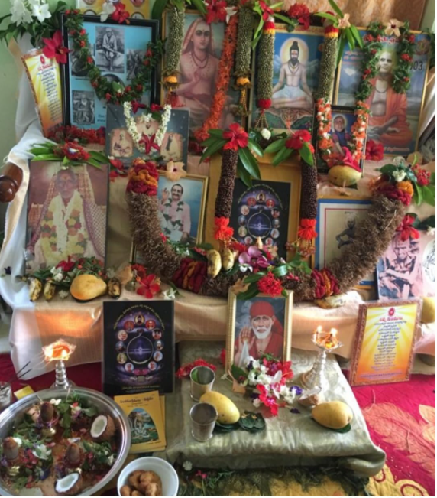

# **గృహస్తులకు మోక్షాధికారం**

**ఆది శంకర భగవత్పాదులు ఏమి చెబుతున్నారు?**

( Part 1 of 2)

**ఓం శ్రీ గురుభ్యో నమః**

**నారాయణ సమారంభాం వ్యాస శంకర మధ్యమాం,**

**అస్మాదాచార్య పర్యన్తామ్ వందే గురు పరంపరామ్**

పరమేశ్వర ప్రసాదితమైన వేదములు సనాతనధర్మ సమాజానికి మార్గదర్శనం చేస్తూ చతుర్విధ పురుషార్థములైన ధర్మార్థకామమోక్షాలతో కూడిన ఆధ్యాత్మ జీవితాన్ని ఎలా గడపాలో నిర్దేశిస్తున్నాయి. వేద పూర్వభాగం ధర్మపురుషార్థమును బోధిస్తూ అర్థ కామాలతో జీవితం ఎలా సాగించాలో తెలియచేస్తే, వేదాంతంగా పిలువబడే వేద చివరి భాగమైన ఉపనిషత్తులు ఉత్తమపురుషార్థమైన మోక్షాన్ని సంపాదించి జీవితాన్ని సార్థకం చేసుకోవడమే మానవ జన్మ లక్ష్యం అని ఉద్భోధిస్తున్నాయి . వీటితో పాటు వేదాంత సూత్రాలను సమన్వయం చేసే బ్రహ్మసూత్రాలు, సమస్త వేదాంత సారమైన భగవద్గీత ను కలిపి ప్రస్థానత్రయంగా పేర్కొంటారు. ఇవి ప్రామాణిక శాస్త్రాలు ( canonical texts). ఇవి బోధించే విషయాలుప్రత్యక్ష ప్రమాణానికి గానీ, అనుమాన (బుద్ధి) ప్రమాణానికి కానీ అందేవి కావు.

శ్రీ శంకర భగవత్పాదులు అతి క్లిష్టంగా అనిపించే ఈ ప్రస్థానత్రయానికి భాష్యం రచించి జిజ్ణాశువులకు, ముముక్షువులకు (మోక్షం కోరేవారు) ఎంతో మహోపకారం చేశారు. అతి గంభీరము, సంక్షిప్తం, గహనం, అక్కడక్కడ చూడడానికి విరుద్ధం గానూ వుండే వేదాంత వాక్యాలను సరళం, సమన్వయం చేస్తూ ఒక క్రమ పద్ధతిలో సామరస్యాన్ని (harmony) సయోధ్యను (reconcile) ఏర్పరిచి వేదాంత శాస్త్రం యొక్క ముఖ్య విషయము జీవ బ్రహ్మైక్యం( బ్రహ్మము పరమాత్మకు పర్యాయ పదం) అనేది దృఢపరిచారు. వారి భాష్యం వేల సంవత్సరాలుగా ప్రామాణికంగా విలసిల్లుతూ, మోక్ష పథానికి మార్గం వారి పాదాల (శంకర వాఙ్మయం) మీదు గానే అనేలా భగవత్పాదులు అనే పేరు వారికి సార్థకమైంది.

చతుర్విధ ఆశ్రమాలలో బ్రహ్మచర్యం పూర్తి అయిన తరువాత చాలామంది గృహస్థాశ్రమంలో (family lifestyle) అడుగు పెడతారు. గృహస్థులకు విహిత (mandatory )కర్మలైన యజ్ఞము, దానము, తపస్సు, పూజ ( నిత్య, నైమిత్తిక, కామ్య కర్మలు) స్వధర్మములు గా వేదం నిర్దేశించింది. అలా జీవితం గడిపాక జీవన చరమాంకములో వారివారి ప్రవృత్తిని బట్టి వానప్రస్థ ఆశ్రమము, మోక్ష సాధన ప్రధానమైన సన్న్యాసాశ్రమము చెప్పబడ్డాయి. అయితే కొందరు తీవ్ర వైరాగ్యసంపన్నులు బ్రహ్మచర్యం తరువాత తిన్నగా సన్న్యాసాశ్రమములో (ascetic lifestyle) ప్రవేశిస్తారు. వీరికి అనేక కర్మలకు అధికారం ఇవ్వబడలేదు. వీరికి వేదాంత శ్రవణ, మనన, నిదిధ్యాసనగా చెప్పబడే జ్ణాన మార్గాన్ని విధిగా ఇవ్వబడింది. శ్రీ శంకరుల ప్రస్థానత్రయ భాష్యంలో కర్మ మార్గము, జ్ణాన మార్గము పై చాలా చర్చ జరుగుతుంది.

శ్రీ శంకరులు భాష్యంలో మోక్షాన్ని నిర్వచిస్తూ – *సహేతుకస్య సంసారస్య నివృత్తి సహిత శాశ్వతానంద ప్రాప్తి:* - అని చెబుతారు. సుషుప్తి, ప్రళయం సందర్భాలలో సంసారం వుండదు, ఆ సమయాలలో ఆనంద ప్రాప్తి అనుభవానికి వచ్చినా, ఆ స్థితిలోనుండి బయటకు వచ్చాక తిరిగి సంసారం మొదలవుతుంది. అందువల్ల సంసారానికి కారణంగా చెప్పబడే అజ్ఞానం సమూలంగా నశిస్తేనే శాశ్వతానంద ప్రాప్తి కలుగుతుందని వారి భాష్యం ద్వారా తెలుస్తుంది. శ్రీ శంకరులు అనేక సందర్భాలలో అట్టి కైవల్యము -

‘సర్వకర్మసన్న్యాసపూర్వకాద్ ఆత్మజ్ణాననిష్ఠారూపాద్ ధర్మాద్ భవతి’ –

సర్వ కర్మలను సన్న్యసించుట ద్వారా ఆత్మజ్ఞానమునందు నిష్ఠ (దృఢముగా నిలిచివుండడం) అనే ధర్మం వల్ల కలుగుతుంది – అని, భగవానుడైన శ్రీకృష్ణులవారిని, అనేక ఉపనిషత్ వాక్యాలను ఉటంకిస్తూ (quoting)చెబుతారు.

అంటే జ్ఞానం వల్ల మోక్షం అని ఆగక ‘సన్న్యాస సహిత జ్ఞానం’ వల్ల మోక్షం కలుగుతుంది అని శ్రీశంకర భాష్యం చెబుతోంది. శంకరుల దృష్టిలో సన్న్యాసాశ్రమము మోక్షం కొరకు ప్రత్యేకంగా నిర్దేశింపబడింది అన్న విషయం అనేక సందర్భాలలో స్పష్టంగా తెలియచేయబడింది.

శ్రీ శంకరులు దీనికి కారణాలు ఇలా వివరించారు:

* సన్న్యాసులకు సాధనా సమయం ఎక్కువ వుంటుంది. గృహస్థులకు వుండే విహిత కర్మ విధులు, బంధాలు, ఆస్తులు, వాటి పరిరక్షణ, లావాదేవీలు – ఇవన్నీ సన్న్యాసులకు వుండవు. వీటివల్ల నిరంతరం విచలితమయ్యే మనసు ( distracted mind) పరధ్యానంతో పరుగులు తీసే అవకాశం బాగా తక్కువ. శ్రీశంకరుల కాలంలో గృహస్థు చేయవలసిన విహిత కర్మలకు చాలా అధికమైన సమయం కేటాయించవలసి వచ్చేది.

**సర్వకాల సర్వావస్థల యందు నేను కూటస్థుడిని అని స్థిరంగా ఉండు. అయిపోయింది. సాంఖ్యము అయిపోయింది, తారకము అయిపోయింది, అమనస్కము కూడ అయిపోయింది.**

* గృహస్థ జీవితం అహంకార ప్రధానంగా వుంటుంది. కర్మలు చేయడానికి ‘నేను కర్తను’ అనే భావం ఆధారం. అలాగే ఆ కర్మ ఫలాన్ని అనుభవించడానికి ‘నేను భోక్తను’ అనే భావము ఆధారంగా చెప్పబడింది. ఇక్కడ చెప్పబడిన ఆత్మ – *దేహాదివ్యతిరిక్తకర్తృత్వభోక్తృత్వాది అపేక్ష* – అని అంటారు. రోజులో చాలా భాగం గృహస్థు అహంకారనిష్ఠలో గడిపితే, సన్న్యాసి ‘నేను అకర్తను, అభోక్తను’ అనే ఫలాభిసంధి రహిత సాక్షి ఆత్మప్రధాననిష్ఠలో గడిపే అవకాశం ఎక్కువ.
* పై అంశాన్ని వేదాంత పరిభాషలో చెబితే గృహస్తు అనుసరించేది ప్రతిబింబ/చిదాభాస చైతన్యం అయితే సన్న్యాసి అనుసరించేది బింబ/బ్రహ్మచైతన్యం.
* గృహస్థుకి కర్మ చేయడం అనేది స్వధర్మంగా చెప్పబడింది. దీనిని చేయకపోవడంవల్ల ప్రత్యవాయదోషం వల్ల పాపం కలిగే ఆస్కారం వుంది. సన్న్యాసికి జ్ఞానమార్గమైన శ్రవణ,మనన, నిదిధ్యాసనలే స్వధర్మము.

అందువల్ల శ్రీశంకరులు మోక్షానికి సన్న్యాస ఆశ్రమం సర్వోత్తమం అని దృఢంగా చెబుతారు. సన్న్యాస సహిత జ్ఞానం వల్లనే మోక్షం సాధ్యం అని శ్రీశంకర భాష్యం చదివితే తెలుస్తుంది.   
**అయితే, ఈ విషయాలు గృహస్తులను ( the vast majority of us ) కలవరపరుస్తాయి. గృహస్తునకు మోక్షం సాధ్యం కాదని శంకరుల అభిప్రాయమా?**

గృహస్తులు అందరూ సన్న్యసించడం సాధ్యం కాదు కదా. దైవానుగ్రహం వల్ల, అనేకజన్మల సుకృతముల ఫలితంగా గృహస్థాశ్రమంలో వున్నవారికి వివేకవైరాగ్యాలు కలిగి వారి బుద్ధి నివృత్తి మార్గం ( వేదాంత మార్గం) వైపునకు తిరగవచ్చు. మరి ముముక్షువులుగా మారిన వారి గతి ఏమిటి?

దీనికి సమాధానం శ్రీ శంకరుల భాష్యం కూలంకషంగా చదివినపుడు తెలుస్తుంది.

ఏమని? శ్రీ శంకరులు ఎక్కడా కూడా గృహస్థులకి మోక్షం లేదని చెప్పలేదు. సరికదా, శ్రీ శంకరులు గృహస్థజ్ఞాని, ఆత్మజ్ఞాననిష్ఠ కలిగిన గృహస్థులను గురించి వివరిస్తారు

**ఓం శ్రీ గురుభ్యో నమః**

**నారాయణ సమారంభాం వ్యాస శంకర మధ్యమాం, అస్మాదాచార్య పర్యన్తామ్ వందే గురు పరంపరామ్**

**వెంకట్ ఈమని గారు, USA**

**ఉన్నవాడు ఉన్నట్లుగా కూటస్థస్థితి యందు స్థిరముగా గనుక ఉంటే ఆ ఉన్నదానికే అమనస్కమని పేరు.**

# **శ్రీరామనవమి పరమార్థం**

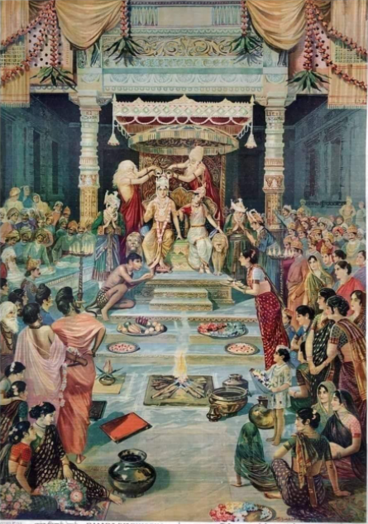**విద్యాసాగర్ స్వామి**

శ్రీరామనవమి "రమయతీ ఇతి రామః" సచ్చిదానంద స్థితి యందు, పారమార్ధిక సత్తా యందు సర్వకాలము రమించెడి వాడెవడో వాడు అత్మారాముడు. అట్టి ఆత్మారాముని యొక్క స్ఫురణతో మానవుడు జీవించాలని ఆయన ఆ జీవన పర్యంతం జీవించి చూపెట్టాడు. ఆయన కోదండరాముడో, దశరధరాముడో, రాఘవరాముడో, జానకిరాముడో, అయోధ్యారాముడో కాదు. ఆయన ఆత్మారాముడు. అందువలననే ఏనాటి త్రేతాయుగం ఈ కాలానికి కూడ రాముడు దైవంగా ఎందుకు మనకు అందరికీ అందుబాటులో ఉన్నాడయ్యా అంటే, ఆయన అందరిలో ఉన్న ఆత్మారాముడు. జాగరూకులమై రాములవారి పట్టాభిషేకం, రాములవారి పెండ్లి, కొన్నిచోట్ల సీతారామ కళ్యాణానికి ప్రాధాన్యత ఇస్తారు, కొంతమంది పట్టాభిషేకానికి ప్రాధాన్యత ఇస్తారు. సరే ఇదంతా కర్మ కాండకి సంబంధించినది**. తద్వారా మనం నేర్చుకోవలసి నటువంటి తత్త్వజ్ఞానం ఏమిటంటే - నిరంతరాయంగా పారమార్ధిక సత్తాలో ఉండాలి. సచ్చిదానందమనే పారమార్ధిక సత్తాలో ఉండాలి.** అలా ఎవరైతే ఉంటారో... వాళ్ళకి జ్ఞానచక్షువు యొక్క వికాసం కలుగుతుంది. చైతన్యమనే వికాసం కలుగుతుంది. ప్రజ్ఞాన ఘనం అనే వికాసం కలుగుతుంది. అట్టి ప్రజ్ఞాన ఘనంతో తాను ఎప్పటికీ దృశ్యం కాదని, తాను ఎప్పటికి దర్శనాన్ని కూడ కాదని, తాను ఎప్పటికీ ద్రష్టని కూడ కాదని, ద్రష్టు రహితమైన టువంటి దృగ్ స్వరూపం నిర్ణయం అయినటువంటి పరబ్రహ్మ నిర్ణయాన్ని పొందాలి. ఇది మానవజీవిత లక్ష్యం.

**హరిః ఓం**

# **కైవల్యాశ్రమ చలాచలబోధోపదేశ మందిర నిర్మాణము**

**కైవల్యాశ్రమ చలాచలబోధోపదేశ మందిరము సాంప్రదాయిక గురువులు**

**దక్షిణామూర్తి - పరమేష్ఠి గురువులు**

**మన్మడుపు సుబ్బయార్యులు - పరమగురువులు**

**కొల్లి కోటయార్యులు - సద్గురువులు**

**కొల్లి గురుప్రసాదరావార్యులు - నిజగురువులు**

**నిర్భయానంద నరసింహరావార్యులు - స్వగురువులు**

ఈ రీతిగా మన గురు పరంపర ఏర్పడి ఆశీస్సులతో మనలను నడిపించుచున్నది. కొల్లి కోటయార్యుల ఆశ్రమము తామరాడ - తూర్పుగోదావరి జిల్లాలో ఉన్నది. మన్మడుపు సుబ్బయార్యుల ఆశ్రమము గుడివాడ - కృష్ణాజిల్లాలో ఉన్నది. కొల్లి గురుప్రసాద రావార్యుల ఆశ్రమము గుంటూరులో కలదు. పై ఆశ్రమములను సందర్శించి ఉచిత రీతిన జిజ్ఞాసువులైన సాధకులకు మార్గదర్శకముగా కైవల్యాశ్రమము - అచలేశ్వర మందిరము నిర్మింపబడుచున్నది. మన కైవల్యాశ్రమ చలాచలబోధోపదేశ మందిరము నిర్మాణము స్వామి నిర్భయానంద మరియు విద్యాసాగర్ స్వామీ గార్ల పర్యవేక్షణలో, బ్రహ్మానందస్వరూప్ గాంధీ ప్రసాద్ గారి ఆధ్వర్యాన, సత్యనారాయణ ప్రసాద్ గారు కర్తగా , దుర్గాప్రసాద్ గారు అనుసంధాన కర్తగా పని జరుగుచున్నది. మందిరము పునాదికి బోర్లు త్రవ్వించుటకు తగిన మార్కింగ్ లను స్థపతి - రాజేశ్వరాచారి గారు, శిల్పి - బాలసుబ్రహ్మణ్యము గారు, మేనేజింగ్ ట్రస్టీ - గాంధీప్రసాద్ గారు, నిర్మాణకర్త - స్థలదాత సత్యనారాయణ ప్రసాద్ గారు, సెట్లర్ - దుర్గాప్రసాద్ గారు పూర్తిచేసినారు. 42 బోర్లను 16 అడుగుల లోతుతో రాబోయే రోజులలో పూర్తిచేసి వాటిపై బీములను వేసి పునాది నిర్మాణము 1000 టన్నుల బరువుగల అచలేశ్వర మందిరమును సహస్రాధిక సంవత్సరములకు వర్ధిల్లునటుల పూర్తి చేయబడుతున్నది. స్వామి నిర్భయానంద నరసింహరావార్యులచే ఆశీర్వదించబడు కైవల్యాశ్రమము - అచలేశ్వర మందిరము 36 అడుగుల ఎత్తుతో శివలింగాకారమున ఈశ్వరాజ్ఞగా పూర్తి నల్లరాతి నిర్మాణముగా ఏర్పరచబడుచున్నది. మన సాధకులకు - సత్సంగీయులకు - సన్మిత్రులకు సద్దర్శనమొసగెడి దీపకళికయై విరాజిల్లి అందరూ రాబోవు కాలమున మాస శివరాత్రులను - పౌర్ణమి సత్సంగములను నిర్వహించుకొనుటకనువుగా నిర్మితమగుతున్నది. దూరప్రాంతము నుండి వచ్చు సాధకులకొరకై సాధక నివాస్ “ తత్వమసి “ మొదటి స్లాబు కూడా రాబోయే రోజులలో పూర్తి చేసుకొనును.

**సమస్త సన్మంగళాని భవంతు**

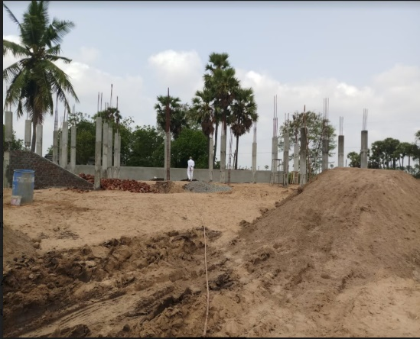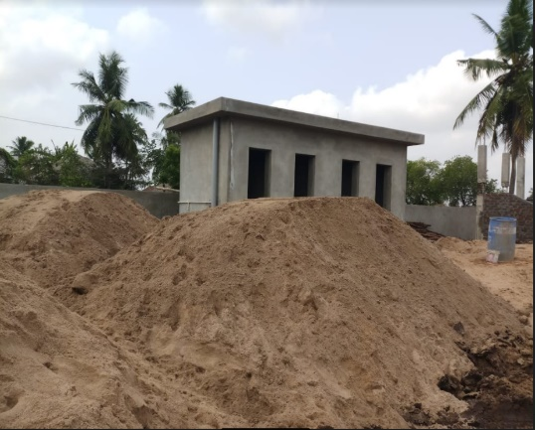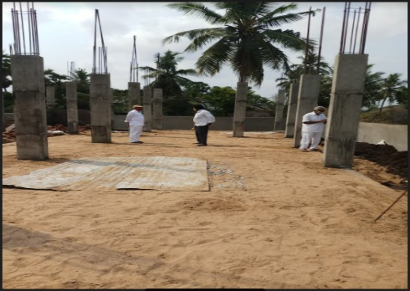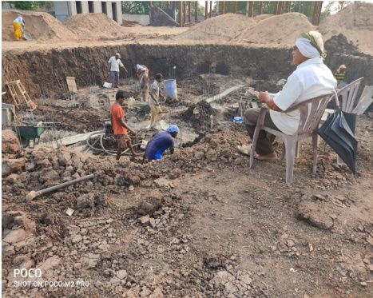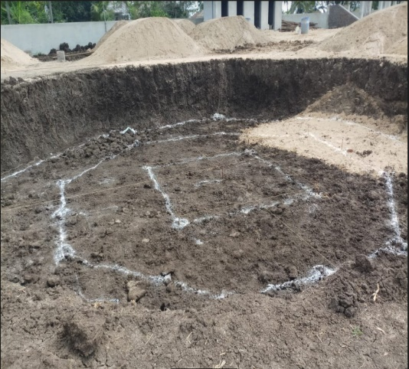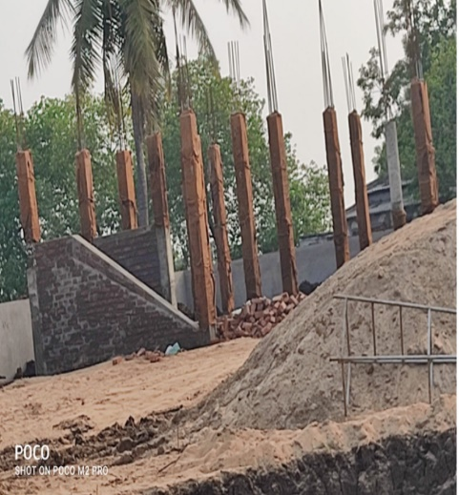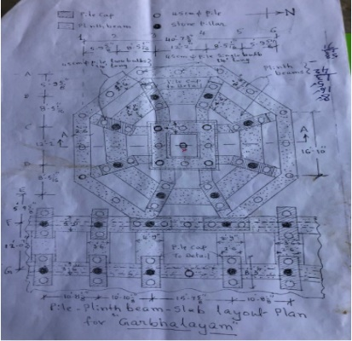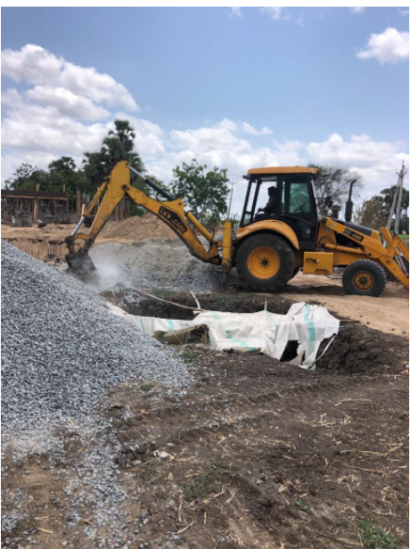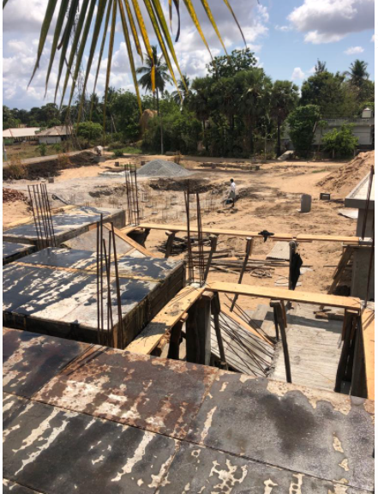

# **చైత్రపౌర్ణమి జూమ్ సత్సంగ కార్యక్రమాల వివరాలు**

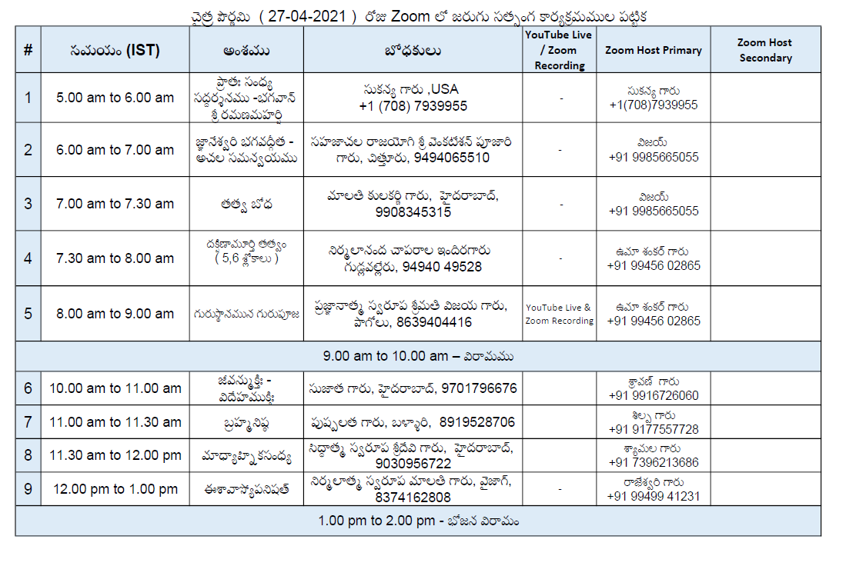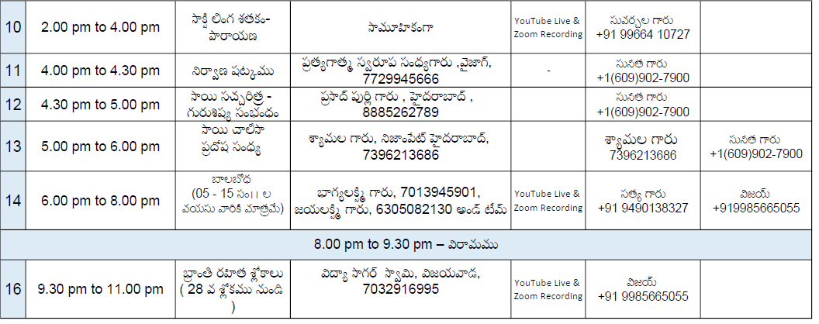

# **జూమ్ రోజువారీ సత్సంగ కార్యక్రమాల వివరాలు**

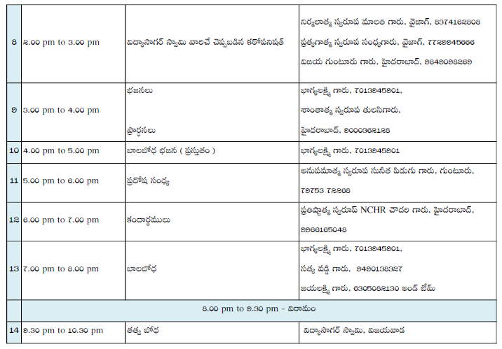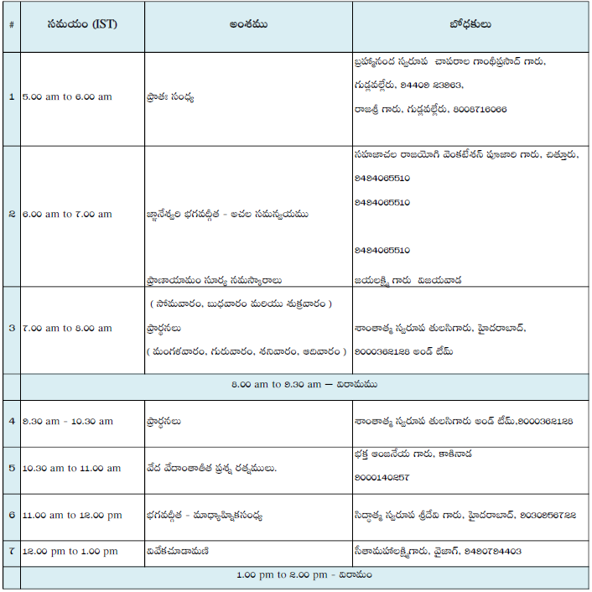

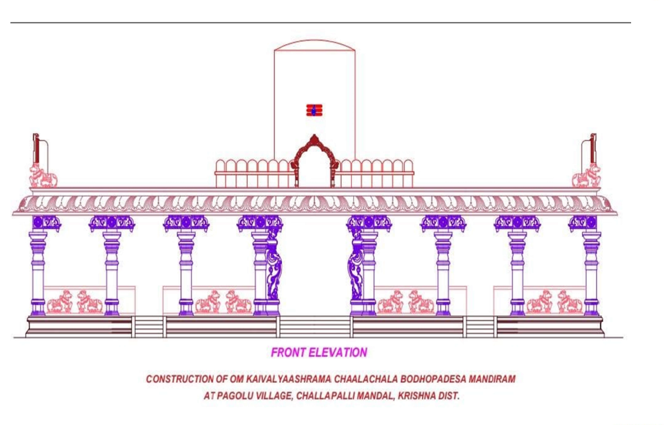

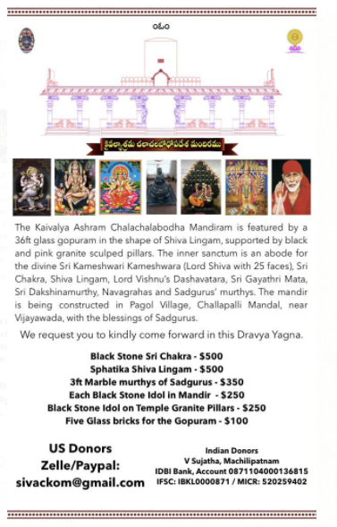

**\*\*\*\*\*\*\*\*\*\*\*\*\*\*\*\*\*\*\*\*\*\*\*\*\*\*\*\*\*\*\*\*\***

**Disclaimer : The Opinions expressed in some of the Articles in the magazine are only that of contributors and “Chalaachalbodha” does not endorse the same. Chalaachalabodha is a not-for-profit magazine. We neither infringe copy rights nor encourage such activities. Some content from internet is used with good intention that it is not having any copy right restrictions. If any copy right infringements crept up inadvertently, please bring it to our notice by writing to** [**chalaachalabodha.editor@gmail.com**](mailto:chalaachalabodha.editor@gmail.com)

**\*\*\*\*\*\*\*\*\*\*\*\*\*\*\*\*\*\*\*\*\*\*\*\*\*\*\*\*\*\*\*\*\***

**మీ ఫీడ్బ్యాక్, సలహాలు, సూచనలు ఈ క్రింది mail id కి లేదా మీరున్న వాట్సాప్ గ్రూప్ లో అడ్మిన్ కి మెసేజ్ చేసి లేదా కాల్ చేసి తెలుపగలరు chalaachalabodha.editor@gmail.com**

**ఓం పూర్ణమదః పూర్ణమిదం పూర్ణాత్ పూర్ణముదచ్యతే**

**పూర్ణస్య పూర్ణమాదాయ పూర్ణమేవావ శిష్యతే**

**ఓం తత్ సత్**

**ఓం శాంతిః శాంతిః శాంతిః**

**హరిః ఓం శ్రీ గురుభ్యోన్నమః హరిః ఓం**

**నారాయణ నారాయణ**

**\*\*\*\*\*\*\*\*\*\*\*\*\*\*\*\*\*\*\*\*\*\*\*\*\*\*\*\*\*\*\*\*\***